Český statistický úřad, Praha, 2015

Zpracoval: Odbor Kancelář předsedkyně, oddělení svodných analýz
Ředitel odboru: Egor Sidorov, Ph.D.
Autor: Ing. Lukáš Kučera
Kontaktní osoba: Ing. Lukáš Kučera, e-mail: lukas.kucera@czso.cz, tel: 274 052 254
Souhrnná data o České republice
Praha, 30. 11. 2015
Kód publikace: 320288-15
Č. j.: 2281/2015-01

  - Hodnocení výkonnosti ekonomiky
  - České republiky v širším kontextu

KONTAKTY V ÚSTŘEDÍ
Český statistický úřad | Na padesátém 81, 100 82 Praha 10 | tel.: 274 051 111 | www.czso.cz
Oddělení informačních služeb | tel.: 274 052 648, 274 052 304, 274 052 451 | e-mail: infoservis@czso.cz
Prodejna publikací ČSÚ | tel.: 274 052 361 | e-mail: prodejna@czso.cz
Evropská data (ESDS), mezinárodní srovnání | tel.: 274 052 347, 274 052 757 | e-mail: esds@czso.cz
Ústřední statistická knihovna | tel.: 274 052 361 | e-mail: knihovna@czso.cz

INFORMAČNÍ SLUŽBY V REGIONECH
Hl. m. Praha | Na padesátém 81, 100 82 Praha 10 | tel.: 274 052 673, 274 054 223
e-mail: infoservispraha@czso.cz | www.praha.czso.cz

Středočeský kraj | Na padesátém 81, 100 82 Praha 10 | tel.: 274 054 175
e-mail: infoservisstc@czso.cz | www.stredocesky.czso.cz

České Budějovice | Žižkova 1, 370 77 České Budějovice | tel.: 386 718 440
e-mail: infoserviscb@czso.cz | www.cbudejovice.czso.cz

Plzeň | Slovanská alej 36, 326 64 Plzeň | tel.: 377 612 108, 377 612 249
e-mail: infoservisplzen@czso.cz | www.plzen.czso.cz

Karlovy Vary | Sportovní 28, 360 01 Karlovy Vary | tel.: 353 114 529, 353 114 525
e-mail: infoserviskv@czso.cz | www.kvary.czso.cz

Ústí nad Labem | Špálova 2684, 400 11 Ústí nad Labem | tel.: 472 706 176, 472 706 121
e-mail: infoservisul@czso.cz | www.ustinadlabem.czso.cz

Liberec | Nám. Dr. Edvarda Beneše 585/26, 460 01 Liberec 1 | tel.: 485 238 811
e-mail: infoservislbc@czso.cz | www.liberec.czso.cz

Hradec Králové | Myslivečkova 914, 500 03 Hradec Králové 3 | tel.: 495 762 322, 495 762 317
e-mail: infoservishk@czso.cz | www.hradeckralove.czso.cz

Pardubice | V Ráji 872, 531 53 Pardubice | tel.: 466 743 480, 466 743 418
e-mail: infoservispa@czso.cz | www.pardubice.czso.cz

Jihlava | Ke Skalce 30, 586 01 Jihlava | tel.: 567 109 062, 567 109 080
e-mail: infoservisvys@czso.cz | www.jihlava.czso.cz

Brno | Jezuitská 2, 601 59 Brno | tel.: 542 528 115, 542 528 105
e-mail: infoservisbrno@czso.cz | www.brno.czso.cz

Olomouc | Jeremenkova 1142/42, 772 11 Olomouc | tel.: 585 731 516, 585 731 509
e-mail: infoservisolom@czso.cz | www.olomouc.czso.cz

Ostrava | Repinova 17, 702 03 Ostrava | tel.: 595 131 230, 595 131 232
e-mail: infoservis_ov@czso.cz | www.ostrava.czso.cz

Zlín | tř. Tomáše Bati 1565, 761 76 Zlín | tel.: 577 004 931, 577 004 935
e-mail: infoservis-zl@czso.cz | www.zlin.czso.cz

Zajímají Vás nejnovější údaje o inflaci, HDP, obyvatelstvu, průměrných mzdách
a mnohé další? Najdete je na stránkách ČSÚ na internetu: www.czso.cz

© Český statistický úřad, Praha, 2015

Obsah
Obsah 3
Úvod 4
Datové zdroje 5
Shrnutí 6
1. Hrubý domácí produkt 8
1.1. Dlouhodobý vývoj HDP 8
1.2. Struktura dlouhodobého růstu HDP 11
1.3. HDP na obyvatele v paritě kupní síly 14
2. Hrubá přidaná hodnota 16
2.1. Dlouhodobý vývoj hrubé přidané hodnoty 16
2.2. Struktura dlouhodobého růstu hrubé přidané hodnoty 17
3. Hrubý národní důchod 20
3.1. Přechod od HDP k hrubému národnímu důchodu 20
3.2. Náhrady zaměstnancům, 21
3.3. Důchody z vlastnictví 22
3.4. Přímé zahraniční investice 25
3.4.1. Odvětvová struktura přímých zahraničních investic 26
3.4.2. Teritoriální struktura přímých zahraničních investic 27
4. Hrubý disponibilní důchod 29
4.1. Přechod od hrubého národního důchodu k hrubému disponibilnímu důchodu 29
4.2. Struktura salda běžných transferů s nerezidenty 30
5. Reálný hrubý domácí důchod 32
5.1. Otevřenost ekonomiky 32
5.2. Dlouhodobý vývoj reálného hrubého domácího důchodu 33
5.3. Směnné relace v zahraničním obchodě se zbožím 34

Úvod
Běžným ukazatelem, jenž se využívá k hodnocení výkonnosti ekonomiky, je hrubý domácí produkt. Odpovídá hodnotě zboží a služeb, která se v ekonomice za dané období vytvořila, ale také hodnotě, jež se z hlediska výdajů – tj. spotřeby, tvorby kapitálu a rozdílu mezi vývozem a dovozem – zrealizovala, a tím transformovala ve finanční prostředky. Dynamika hrubého domácího produktu v reálném vyjádření je důležitá pro určení, zda se ekonomika nachází na vzestupné fázi hospodářského cyklu, v konjunktuře, anebo jestli je na sestupné fázi, nebo dokonce v recesi. Hrubý domácí produkt je úzce spjat s hrubou přidanou hodnotou, která je „čistým“ ukazatelem výkonnosti ekonomiky. Zachycuje souhrnnou výkonnost odvětví a její vývoj – v očištění o cenové vlivy – tedy ukazuje, jak se odvětvím daří v průběhu času. I hrubá přidaná hodnota je při analýzách využívána běžně. Opomíjí se však další ukazatele. Mezi ty klíčové patří hrubý národní důchod a hrubý disponibilní důchod, které zohledňují přerozdělení finančních prostředků mezi domácí ekonomikou a zahraničím. Důležitý je ovšem i reálný hrubý domácí důchod, jehož dynamika bere v potaz – na rozdíl od reálného vývoje hrubého domácího produktu – i vývoj cen v zahraničním obchodě se zbožím a službami, a tedy dodatečné zisky nebo ztráty, které z tohoto vývoje plynou.

Cílem analýzy, jak už z názvu vyplývá, je zhodnotit výkonnost ekonomiky České republiky v širším kontextu. Konkrétně jde o rozbor dlouhodobých trendů vývoje ekonomiky, což z hlediska dostupných údajů znamená časové řady začínající ve většině případů v první polovině devadesátých let. Kromě této analýzy časových řad je věnován významný prostor i analýze teritoriální, to znamená mezinárodnímu srovnání, v němž je kladen důraz na porovnání vývoje v ČR s vývojem v jednotlivých zemích Evropské unie. I v tomto případě je rozbor omezen dostupností datových zdrojů, protože pouze ve výjimečných případech Eurostat disponuje sadou údajů za všechny země Unie.

Analýza je rozdělena do pěti dílčích kapitol. První dvě jsou věnovány standardním ukazatelům, to znamená hrubému domácímu produktu a hrubé přidané hodnotě. Navazuje hodnocení výkonnosti ekonomiky z hlediska hrubého národního důchodu, v jehož případě je akcentován hluboký deficit důchodů z vlastnictví, který je pro českou ekonomiku typický a plyne především z výrazně vyššího stavu přímých zahraničních investic nerezidentů v tuzemsku v porovnání se stavem přímých zahraničních investic domácích společností v zahraničí. Ve čtvrté kapitole je věnován prostor hrubému disponibilnímu důchodu, pátým a posledním ukazatelem výkonnosti ekonomiky, o němž tato analýza pojednává, je reálný hrubý domácí důchod.

Datové zdroje
Hlavním datovým zdrojem používaným v této analýze jsou národní účty, jejichž producentem je Český statistický úřad (ČSÚ). Konkrétně se jedná o časové řady hrubého domácího produktu a jeho individuálních složek, hrubé přidané hodnoty jako celku a hrubé přidané hodnoty jednotlivých odvětví. Rozbor se ovšem věnuje i reálnému hrubému domácímu důchodu, a tudíž vychází z číselných údajů národních účtů souvisejících s tímto ukazatelem. Důležitým zdrojem analýzy jsou i časové řady, které se dotýkají zdrojů a užití institucionálního sektoru nerezidentů. Práce intenzivně využívá také výkazů, jež sestavuje Česká národní banka (ČNB). Jde jednak o platební bilanci, jednak o investiční pozici. Za země mimo Českou republiku jsou příslušné údaje sestavené na základě metodiky národních účtů, platební bilance a investiční pozice čerpány přímo z databáze Eurostatu.

Z dalších zdrojů ČSÚ analýza pracuje se statistikou zahraničního obchodu se zbožím v přeshraničním pojetí (do roku 2004) a v národním pojetí (od roku 2005 dále) a také se statistikou cen zahraničního obchodu. Ze zdrojů ČNB vychází rozbor i z kurzů devizového trhu a ze základních ukazatelů o finančním trhu.

Kromě pravidelně sestavovaných statistik ČSÚ, ČNB a Eurostatu tato analýza čerpá také z údajů o vývoji hrubého domácího produktu v letech 1970 až 1989, které zpětně zrekonstruovala Katedra ekonomické statistiky Vysoké školy ekonomické v Praze. Okrajově byla použita i publikace Ministerstva financí Irska týkající se přímých zahraničních investic v Irsku.

Shrnutí
- Za posledních dvacet pět let si česká ekonomika prošla rozličnými fázemi hospodářského vývoje. Šlo o periody ekonomického růstu včetně mimořádně úspěšného období 2004–2008. Nevyhnula se však ani recesím. Mezi ně patřily roky 1991 a 1992, kdy v důsledku přechodu ekonomiky od centrálně plánovaného systému k tržnímu a s ním spojené liberalizace cen dramaticky poklesla kupní síla obyvatelstva a hrubý domácí produkt (HDP) se propadl reálně o 11,7 %. Nepříznivými byla ovšem i léta 1997–1998, ve kterých se výkonnost ekonomiky vlivem dopadů měnové krize snížila o 1,0 %. Podobně se do historie zapsal také rok 2009 (-4,8 %), kdy českou ekonomiku poznamenala slabá zahraniční poptávka, a stejně tak léta 2012 a 2013 (-1,4 %), ve kterých úsporná opatření vládního sektoru utlumila naopak domácí poptávku. V globálu však byly roky 1990–2014 obdobím úspěšným, protože nad recesemi jednoznačně převážily roky růstu. HDP z roku 2014 byl v porovnání s rokem 1989 vyšší o polovinu (+50,0 %).

- HDP se v Česku navyšoval v dlouhodobém horizontu rychleji, než odpovídalo průměru za EU. Také v porovnání s jednotlivými zeměmi Unie byl vývoj v ČR poměrně příznivý. Během let 1996 až 2014, za které jsou údaje za většinu zemí dostupné, se český HDP zvýšil reálně o 53,1 %. Dynamičtěji rostlo podle dostupných údajů pouze osm členských zemí. Co se týče samotných let konjunktury české ekonomiky 2004–2008, během kterých se HDP v tuzemsku navýšil o 29,4 %, svoji výkonnost v nich dokázalo více posílit už jen šest zemí Unie. Z hlediska kumulativní změny výkonnosti během let 2009 až 2014, jež v ČR odpovídala faktické stagnaci (-0,2 %), však bylo postavení ekonomiky ČR výrazně horší. Sestoupila až na patnácté místo, přitom příčinou posunu v žebříčku směrem dolů byla zejména recese z let 2012 a 2013. Její délka totiž byla v kontextu zemí EU spíše mimořádná.

- Struktura růstu v České republice a v Unii jako celku byla mezi roky 1995 a 2014 z hlediska jednotlivých složek HDP odlišná. Zatímco výsledek zahraničního obchodu se zbožím, tvorba hrubého kapitálu a výdaje na konečnou spotřebu domácností (vč. neziskových institucí sloužících domácnostem) se více podílely na růstu ekonomiky ČR, výdaje vládních institucí intenzivněji participovaly na zvýšení výkonnosti ekonomiky EU. Výsledek zahraničního obchodu se službami se v případě ČR mezi roky 1995 a 2014 zhoršil a tato složka HDP tak brzdila tuzemský hospodářský vývoj.

- Ekonomická vyspělost ČR se přibližovala průměrné úrovni zemí EU především v letech 2001–2007. Jestliže v roce 2000 dosahoval HDP na obyvatele v paritě kupní síly v Česku 72,1 % tohoto ukazatele v EU, v roce 2007 již 83,7 %. Do roku 2014 se však relace ekonomické vyspělosti ČR už téměř nezměnila (zvýšila se pouze o 0,1 pb. na 83,8 %), a posledních sedm let tak bylo pro tuzemskou ekonomiku z hlediska dohánění ekonomicky vyspělejších zemí obdobím „promarněným“. Jak ukazuje totéž srovnání, avšak vzhledem k Německu, ekonomická vyspělost ČR se v letech 2008–2014 vyspělosti Německa dokonce vzdalovala. V roce 2007 činila relace HDP na obyvatele v paritě kupní síly v ČR a v Německu 72,4 %, v roce 2014 67,5 %.

- Struktura dlouhodobého růstu ekonomiky ČR a EU se odlišovala i z hlediska strany nabídky. Zatímco hrubá přidaná hodnota EU se mezi roky 2000 a 2014 zvyšovala především díky rozvoji sektoru služeb, tuzemský růst stál na dvou pilířích. Podílely se na něm služby, silně na něm participoval ale i průmysl, (zpracovatelský).

- Česká republika je nejprůmyslovější zemí Unie. Na mimořádný význam průmyslu pro tuzemské hospodářství poukazuje podíl hrubé přidané hodnoty tohoto sektoru na celkové hrubé přidané hodnotě ekonomiky. V roce 2014 dosahoval 32,4 %, v porovnání s podílem v EU (18,9 %) byl vyšší 1,71krát. Srovnatelného významu jako v české ekonomice dosahoval průmysl podle dostupných dat Eurostatu pouze v Norsku, které se zaměřuje na těžbu zemního plynu a ropy. Váha samotného zpracovatelského průmyslu na hrubé přidané hodnotě ekonomiky činila v ČR v roce 2014 26,6 % a proti průměru Unie (15,3 %) byl význam zpracovatelského průmyslu v tuzemsku vyšší dokonce 1,73krát. Podle dat Eurostatu Česku v tomto ohledu „nekonkurovaly“ ani země stojící mimo hospodářský prostor EU.

- V podobě salda prvotních důchodů odešlo z české ekonomiky do zahraničí v roce 2014 již 334,2 mld. korun, a hrubý národní důchod tak činil pouze 92,2 % HDP. Deficit prvotních důchodů byl ohromný, přitom ještě v roce 2004 byla jeho hodnota ani ne poloviční (140,8 mld.) a v roce 1993 z pohledu velikosti ekonomiky dokonce téměř zanedbatelná (7,6 mld.). Z hlediska dostupných dat za země EU z roku 2013 byl podíl hrubého národního důchodu na HDP v ČR (94,0 %) druhý nejnižší, méně po přerozdělení prvotních důchodů „zůstalo“ už pouze Irsku (82,9 %). Ostatní země Visegrádské čtyřky na tom byly lépe než Česko, i když stále pod hranicí 100 %. V Polsku činil podíl hrubého národního důchodu na HDP 96,3 %, v Maďarsku 96,4 % a na Slovensku 98,5 %.
- Prohlubující se deficit prvotních důchodů ve vztahu k zahraničí – kdy se prvotní důchody náležící nerezidentům zvýšily z 26,3 mld. korun v roce 1993 na téměř půl bilionu v roce 2014 (488,0 mld.), avšak prvotní důchody získané od nerezidentů z 18,7 mld. pouze na 153,7 mld. – byl důsledkem zhoršujícího se salda důchodů z vlastnictví, zejména přitom šlo o saldo reinvestovaných zisků z přímých zahraničních investic (PZI) a saldo rozdělovaných důchodů společností. Saldo náhrad zaměstnancům je totiž aktuálně již kladné a tedy zdrojem prostředků pro tuzemskou ekonomiku. V pozitivních číslech se pohybuje i součet salda daní z výroby a z dovozu a salda dotací, který reflektuje výsledek některých transakcí s institucemi EU.

- Záporné saldo reinvestovaných zisků z PZI a také rozdělovaných důchodů společností se v případě tuzemské ekonomiky v trendu zhoršovalo. Jednalo se přitom jak o důsledek výrazné nerovnováhy české ekonomiky, co se týče stavu PZI nerezidentů v ČR a stavu PZI rezidentů v zahraničí, tak rozdílné fáze životního cyklu těchto investic. Nerezidenti mají v ČR podle dat z konce roku 2014 nainvestováno zhruba 3,6krát více než rezidenti v zahraničí (3,26 bil. korun proti 916,6 mld.), navíc investice nerezidentů v ČR jsou na rozdíl od investic rezidentů v zahraničí již v pokročilé fázi životního cyklu.

- V posledních deseti letech (2005–2014) převyšovaly reinvestované zisky z PZI, jež ponechali nerezidenti v ČR, reinvestované zisky rezidentů v zahraničí v průměru 6krát. Rozdělované důchody společností, které si nerezidenti vyplatili, byly v porovnání s rozdělovanými důchody směřujícími do ČR v tomto období v průměru vyšší dokonce 16krát. Pokud se zaměříme pouze na posledních pět let (2010–2014), rozdělované důchody společností vyplacené nerezidentům byly v průměru vyšší dokonce 20krát.

- Stavy PZI nerezidentů v ČR a rezidentů v zahraničí se neodlišují jen z hlediska absolutní výše, ale také z hlediska odvětvové struktury a teritoriálního umístění. Podle údajů z prosince 2013 byl středem zájmu zahraničních investorů v ČR především zpracovatelský průmysl, neboť v něm bylo alokováno 32,2 % z celkového stavu PZI, a peněžnictví a pojišťovnictví (27,9 %). Co se týče rezidentů v zahraničí, ti se ve zpracovatelském průmyslu angažovali v mnohem menším rozsahu (6,8 %) a jejich investice se koncentrovaly v peněžnictví a pojišťovnictví (62,1 %). Drtivá většina investic směřovala do Česka z evropských zemí (92,8 %), především šlo o investice z Nizozemska (28,6 %). V případě investic rezidentů v zahraničí byly tyto regiony naopak vyhledávanými cílovými destinacemi, jejich význam byl dokonce větší než na pasivní straně. V evropských zemích bylo alokováno 97,7 % z celkového kapitálu rezidentů v zahraničí, na samotné Nizozemsko připadalo 41,9 %.

- Ekonomika ČR přichází o prostředky nejen v rámci přerozdělování prvotních důchodů. Záporný je z pohledu domácí ekonomiky i rozdíl mezi přijatými a vyplacenými běžnými transfery. Negativně na něm participují všechna dílčí salda, především saldo tzv. ostatních běžných transferů, které je v největší míře ovlivněno přerozdělováním peněz s institucemi EU.

- Podíl hrubého disponibilního důchodu na HDP, vzhledem k zápornému saldu běžných transferů, je nižší než podíl hrubého národního důchodu na HDP. V roce 2014 činil 91,3 % a ukazoval, že na spotřebu, investice a další účely zůstala rezidentům částka, která byla v porovnání s HDP nižší téměř o desetinu.

- Otevřenost české ekonomiky z hlediska poměru vývozu zboží a služeb k HDP a dovozu zboží a služeb k HDP se zvyšovala především po roce 2003, a jak plyne z údajů za země EU, tuzemská ekonomika se v těchto letech se zahraničím provazovala mimořádně rychle. V roce 2014 byl poměr vývozu k HDP v ČR (83,8 %) mezi zeměmi Unie osmý nejvyšší a poměr dovozu k HDP (77,1 %) devátý nejvyšší. Z výrazné otevřenosti české ekonomiky plyne, že i malá změna cen v zahraničním obchodě má významný vliv na její výkonnost. Například cenový vývoj v roce 2014, jenž vyústil v kladné směnné relace ve výši 101,5 %, přinesl české ekonomice dodatečný zisk. Naopak cenový vývoj v roce 2010 se promítnul do záporných směnných relací (98,0 %) a vedl k výrazné ztrátě. Jestliže tak růst ekonomiky podle reálného hrubého domácího důchodu – tedy ukazatele, který tyto zisky nebo ztráty zohledňuje – byl v roce 2014 silnější než z hlediska reálné změny HDP (+3,2 % proti +2,0 %), v roce 2010 ekonomika rostla podle tohoto ukazatele naopak pomaleji (+1,0 % oproti +2,3 %).

- Mezi rokem 1995 a 2014 se ceny vývozu zboží a služeb zvýšily celkově o 21,6 %. Ceny dovozu zboží a služeb za nimi s růstem o 10,6 % zaostávaly. Směnné relace dosáhly hodnoty 110,0 % (v případě samotného zboží šlo o 103,7 %, u služeb dosáhly směnné relace hodnoty 128,5 %). Cenový vývoj v zahraničním obchodě tedy působil na výkonnost české ekonomiky pozitivně. Zatímco HDP narostl v úhrnu za roky 1996–2014 o 53,1 % reálně, reálný hrubý domácí důchod se během těchto let navýšil o 59,4 %.

Hrubý domácí produkt
Základním ukazatelem, který se používá k měření výkonnosti ekonomiky, je hrubý domácí produkt. Zachycuje hodnotu zboží a služeb, kterou ekonomika za konkrétní období vytvořila, ale také hodnotu, kterou zrealizovala, a tím de facto přetvořila ve finanční prostředky.

Dlouhodobý vývoj HDP
Posledních dvacet pět let bylo z hlediska ekonomického vývoje výjimečných a v jistých ohledech již těžko reprodukovatelných |  | Přechod české ekonomiky od centrálně plánovaného systému k tržnímu byl bouřlivý a pro spotřebitele i podnikatele, kteří si museli zvykat na „jiný svět“, obtížný. A přestože ani v pozdějších letech se ekonomika nevyhnula problémům charakteristickým pro tržní systémy, celkově je možné označit dvacet pět let, které uplynuly od roku 1989, za období prosperity. To se v jistých ohledech (silný příliv zahraničního kapitálu a s ním spojený intenzivní růst ekonomiky a také nárůst významu exportu, vstup do EU) již opakovat nebude.
Přerod ekonomiky z centrálně plánovaného systému v tržní byl spojen s liberalizací cen, která se promítla do skokového zdražení a poklesu kupní síly obyvatelstva. HDP se během let 1991 a 1992 propadl více než o desetinu, v roce 1993 se však situace již stabilizovala… |  | Jak je patrné z Grafu č. 2, jenž zachycuje vývoj HDP v metodice ESA 1995 v letech 1970–1990, 80. léta byla typická nízkým tempem růstu, které navíc ve druhé polovině tohoto desetiletí začalo zpomalovat. Příčin bylo mnoho, za klíčovou lze ale považovat nedostatečnou konkurenceschopnost domácí produkce. Pokles dynamiky se však nezastavil ani s přechodem k tržnímu systému. Jestliže v roce 1990 se přírůstek HDP zmenšil na rovné 1 %, roky 1991 a 1992 byly pro ekonomiku doslova šokem. HDP v kumulaci propadl – především vlivem liberalizace cen, jíž následoval dramatický pokles kupní síly obyvatelstva – více než o desetinu (-11,7 %, údaj již v metodice v ESA 2010). Teprve až v roce 1993 se situace stabilizovala, ekonomika si připsala mírný růst a nutná modernizace, jež byla z velké části financována zahraničním kapitálem, mohla začít nabírat na obrátkách.
…a ekonomika nastoupila na trajektorii dlouhodobého růstu. Ten byl markantní především v letech 2004–2008 (průměrný růst HDP o 5,3 % za rok), … |  | Období ohraničené vznikem samostatné ČR a prvotními projevy hluboké recese v roce 2008, přestože jej negativně poznamenaly dopady tzv. měnové krize z druhé poloviny 90. let, bylo obdobím dlouhodobého růstu (v období 1993–2008 dosahoval průměrný růst HDP +3,3 % za rok, bez zahrnutí let 1997 a 1998 dokonce +3,9 %). Především však samotné roky 2004 až 2008, kdy česká ekonomika zužitkovávala nejen přínosy z pokračujícího silného přílivu přímých zahraničních investic, ale také ze začlenění do hospodářského prostoru EU, byly periodou jedinečnou (průměrný růst HDP o 5,3 % ročně).

Graf č. 1 | HDP v ČR v letech 1990–2014 (reálně) | Graf č. 2 | HDP v ČR v letech 1970–1990  (reálně, v metodice ESA 1995)
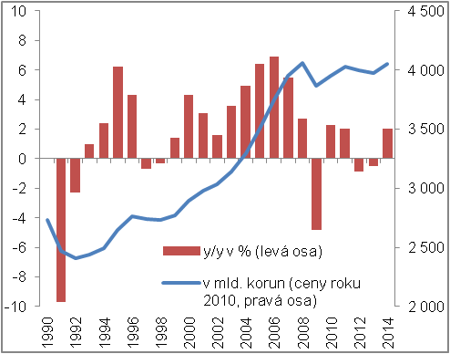 |  | 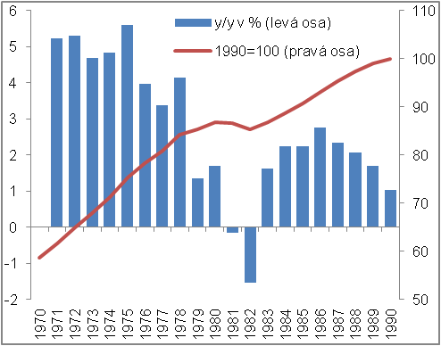
Zdroj: ČSÚ, Vysoká škola ekonomická v Praze
…roky následující však přinesly dvě recese, které se promítly do mírného kumulativního snížení celkového výkonu ekonomiky ČR (-0,2 %) |  | V ostrém kontrastu vůči konjunkturnímu období se jeví posledních šest let. V nich českou ekonomiku sevřela recese hned dvakrát. V roce 2009 na ni dopadl plnou silou propad zahraniční poptávky (HDP klesl o 4,8 %), v letech 2012 a 2013 se české hospodářství potýkalo naopak s poklesem poptávky domácí (v úhrnu za roky 2012 a 2013 se HDP snížil o 1,4 %). Tzv. „dvojité vé“, jak se dvěma po sobě jdoucím recesím vzhledem ke tvaru křivky vývoje říká, se tak projevilo v tom, že zatímco na vrcholu konjunktury v roce 2008 dosahoval HDP 4 062 mld. korun (v cenách roku 2010), v loňském roce pouze 4 053 mld. Výkon české ekonomiky nejenže během posledních šesti let vůbec nenarostl, dokonce se o 0,2 % snížil.
 |  | Jak si ekonomika ČR vedla v dlouhodobém horizontu v porovnání s ostatními zeměmi Evropské unie – a to jak s výkonnostně srovnatelnými, tak s ekonomicky odlišnými – a také v porovnání s vybranými mimounijními zeměmi, je zřejmé z Grafů č. 3 a 4.

Graf č. 3: Kumulativní změna HDP v zemích EU a ve vybraných mimounijních zemích* (v %, reálně)
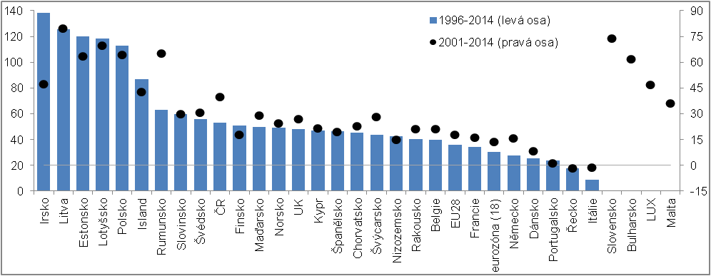
*Pozn.: Kumulativní změna HDP za roky 1996–2014 nedostupná za Slovensko, Bulharsko, Lucembursko a Maltu. | Zdroj: Eurostat, vlastní výpočty

Graf č. 4: Kumulativní změna HDP v zemích EU a ve vybraných mimounijních zemích (v %, reálně)
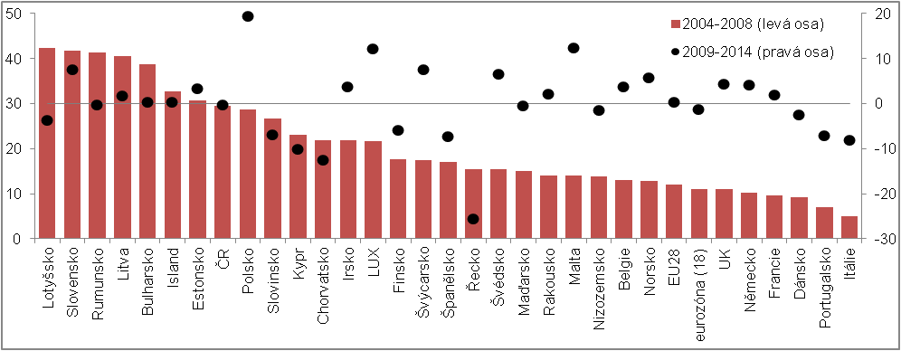
Zdroj: Eurostat, vlastní výpočty

Českou ekonomiku předehnalo v nárůstu HDP za roky 1996–2014 ze zemí Unie pouze osm členů. Její pozice však byla ve skutečnosti zřejmě horší, neboť za tři konvergující země a také za Lucembursko nejsou výsledky k dispozici |  | V kumulaci za roky 1996–2014, za které jsou mezinárodně srovnatelné údaje za většinu zemí EU k dispozici, narostl český HDP více než o polovinu (+53,1 %). Ekonomice připadlo v tomto ohledu v žebříčku zemí Unie místo deváté, tedy nadprůměrné. Jelikož ale nejsou za uvedený časový úsek dostupné údaje za čtyři členské země (o které se jedná, viz poznámka pod Grafem č. 3) a přitom hned tři z nich tuzemskou ekonomiku podle údajů za roky 2001 až 2014 předehnaly, nelze vyloučit, že výkon této „čtyřky“ stoupl v úhrnu za celé období 1996–2014 více než v ČR. Po započtení výsledku za tyto země by se tedy umístění českého hospodářství s největší pravděpodobností zhoršilo, teoreticky až na třináctou pozici.
Nárůst HDP od druhé poloviny 90. let velmi vysoký u pobaltských zemí a Polska, především však v případě „keltského tygra“, … |  | Období od druhé poloviny 90. let bylo možné považovat za příznivé nejen pro země relativně málo vyspělé, a tedy těžící z nízké počáteční základny (pobaltské republiky a Polsko), ale také pro již tehdy ekonomicky rozvinuté Irsko. Jestliže v Litvě, Estonsku, Lotyšsku a v Polsku narostl HDP celkově za tyto roky o 125,8 %, 119,8 %, 118,1 % a 112,6 %, v Irsku – především díky mohutnému růstu koncentrovanému do první „pětiletky“ tohoto období – dokonce o 138,1 %.
…kumulativní přírůstek HDP tří největších ekonomik EU ale jen průměrný až podprůměrný a také nižší než v ČR |  | Pro tři největší ekonomiky Unie byly roky 1996 až 2014 z hlediska vykázaného růstu pouze průměrné až podprůměrné. V porovnání s Českem stoupl HDP méně ve Velké Británii (+48,3 %) i ve Francii (+34,3 %). Německý růst, který činil +27,6 %, byl proti tuzemskému dokonce jen poloviční.
Nadpoloviční většina růstu české ekonomiky z let 1996–2014 se odehrála v pěti letech konjunktury. Pro srovnání, v eurozóně a celé EU se toto období na celkovém nárůstu HDP podílelo pouze třetinou |  | Během samotného období konjunktury, tedy let 2004–2008, posílil HDP v ČR velmi výrazně, celkově o tři desetiny (+29,4 %). Z toho je patrné, jak podstatné byly uvedené roky pro tuzemský dlouhodobý ekonomický rozvoj. Vždyť právě během těchto pěti let se odehrála více než polovina celkového procentuálního růstu od roku 1995.  Také z unijního srovnání je patrné, že české ekonomice se v období 2004 až 2008 velmi dařilo. Ekonomiku ČR co do nárůstu HDP předehnalo jen Lotyšsko (+42,3 %), Slovensko (+41,7 %), Rumunsko (41,4 %), Litva (+40,6 %), Bulharsko (+38,8 %) a Estonsko (+30,6 %). Jednalo se o polovinu ze souboru tzv. nových zemí EU (těch, které vstoupily do EU v roce 2004 a později). V porovnání s druhou polovinou – Polskem (+28,8 %), Slovinskem (+26,7 %), Kyprem (+23,2 %), Chorvatskem (+21,9 %), Maďarskem (+15,1 %) a Maltou (+14,1 %) – však byl přírůstek výkonu české ekonomiky markantnější.
Příčinou jen průměrného hospodářského vývoje v posledních šesti letech byla především zdlouhavá recese. Poukazují na to nejen údaje za jednotlivé země, … |  | Pokud se zaměříme na roky 2009 až 2014, kdy se většina zemí EU potýkala s přímými a nepřímými důsledky krize finančního systému USA, dluhovými problémy eurozóny a více či méně reálnou hrozbou deflace, pak se ČR co do celkové změny HDP propadá mezi „šedý průměr“ (-0,2 %, patnácté místo). Důvodem přitom nebyla ani tak hloubka poklesu v roce 2009 (výraznější totiž zaznamenalo hned patnáct zemí EU, rozměr propadu pobaltských zemí byl dokonce trojnásobný), ale spíše zdlouhavá recese v letech 2012 a 2013. V obou z nich se totiž HDP kromě tuzemska snížil už jen v dalších deseti zemích Unie.
…ale také data za celou eurozónu a EU |  | Že recese v ČR v letech 2012 a 2013 byla v unijním kontextu spíše mimořádná, dokládají i údaje za celou eurozónu a EU. Jestliže v ČR se HDP celkově snížil během let 2012–2013 o již zmíněných 1,4 %, v eurozóně o 1,1 % a v EU o pouhá 0,3 %.

Graf č. 5 | Dlouhodobý vývoj HDP v ČR, EU, na Islandu, v Norsku a ve Švýcarsku (1995=100, reálně) | Graf č. 6 | HDP v zemích EU v roce 2014  (y/y v %, reálně)
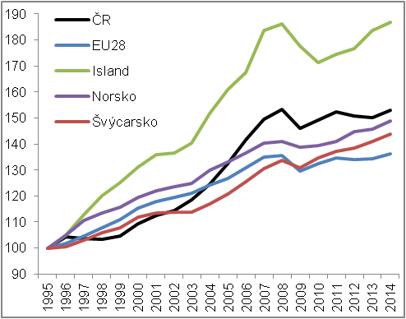 |  | 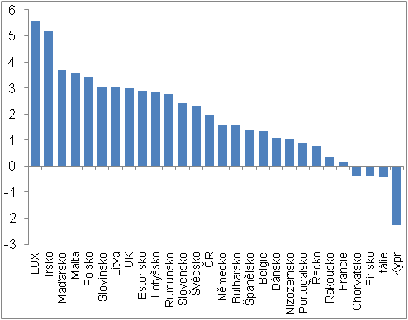
Zdroj: Eurostat, vlastní výpočty
Island, Norsko a Švýcarsko, i těmto zemím se v letech 2009–2014 dařilo více než ČR |  | Vývoj ekonomiky ČR v letech 2009–2014 zaostával i za vývojem Švýcarska, Norska a Islandu, tedy ekonomik stojících mimo Evropskou unii. Všechny tyto země totiž během tohoto období rostly, na Islandu se HDP zvýšil mírně (+0,3 %), v Norsku a Švýcarsku ale velmi výrazně (+5,7 %, +7,6 %).
Přestože byl růst české ekonomiky v roce 2014 v porovnání s jednotlivými zeměmi EU jen průměrný, výsledek za EU jako celek převyšoval |  | Recese, která české hospodářství svírala v letech 2012 a 2013, se v loňském roce transformovala v růst o 2,0 %. Přestože v žebříčku zemí EU podle výše přírůstku HDP připadlo České republice jen průměrné místo (čtrnácté), proti výsledku za EU jako celek (+1,4 %) byl vývoj v tuzemsku jednoznačně příznivější. Českou ekonomiku favorizoval především slabší výsledek čtyř z pěti největších ekonomik EU (Německa, Francie, Itálie, Španělska), značný přírůstek HDP ve Velké Británii (+3,0 %) byl totiž mezi velkými zeměmi jen výjimkou.

Struktura dlouhodobého růstu HDP
Ze složek HDP mezi roky 1995 a 2014 nejvíce posílily vzájemné toky zboží a služeb mezi ČR a zahraničím |  | Pokud se zaměříme pouze na roky 1995 až 2014, a to z toho důvodu, aby bylo možné srovnávat výsledky za ČR s dalšími zeměmi EU (za naprostou většinu z nich nejsou údaje před rokem 1995 dostupné), pak není překvapivé, že mezi těmito roky ze všech výdajových složek českého HDP nejdynamičtěji narostly toky zboží a služeb do zahraničí a ze zahraničí.
Vývoz zboží narostl na více než šestinásobek, dovoz zboží se téměř zpětinásobil, …  …v případě obchodu se službami se jednalo o přírůstky nižší, v porovnání s dalšími složkami HDP ale byly stále značné |  | Celkový vývoz z ČR se za posledních devatenáct let navýšil o 358 %, dovoz směřující do Česka narostl o 331 %. Na obou stranách zahraničního obchodu přitom šlo především o posilování zbožových obchodů. Vývoz zboží narostl vlivem postupně se zvětšující orientace české ekonomiky na zahraniční trhy na více než šestinásobek. Dovoz zboží se téměř zpětinásobil, především v důsledku vyšších potřeb zpracovatelského průmyslu, které byly mimo jiné odrazem i posilujícího vývozu zboží.  V zahraničním obchodě se službami šlo v porovnání se zbožím o méně významný nárůst objemu vývozu a dovozu, přesto jej bylo možné hodnotit jako vysoký – byl vyšší než v případě všech ostatních složek HDP. Vývoz služeb posílil celkově o 56,4 %, dovoz stoupnul o 179,3 %.

Graf č. 7 | Kumulativní nárůst složek HDP v ČR a v EU v letech 1996–2014* (v %, reálně) | Graf č. 8 | Bilance zahraničního obchodu se zbožím a službami v ČR (v mld. korun, běžné ceny)
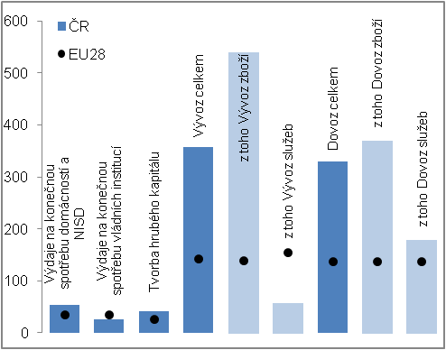 |  | 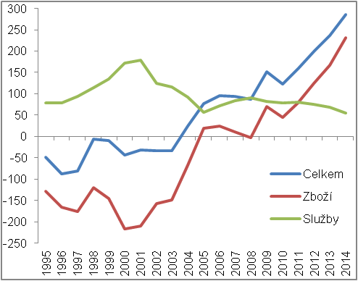
*Pozn.: NISD = Neziskové instituce sloužící domácnostem. |  | Zdroj: Eurostat, ČSÚ, vlastní výpočty

Výrazně vyšší nárůst vývozu zboží v porovnání s jeho dovozem příznivě ovlivňoval saldo sledované v běžných cenách, … |  | Výrazně vyšší nárůst vývozu zboží v porovnání s jeho dovozem měl příznivý vliv i na výsledné saldo zahraničního obchodu se zbožím, které je sledované v běžných cenách. Jestliže zahraniční obchod se zbožím generoval české ekonomice v letech 1995 až 2004 pravidelné deficity, po vstupu do Unie vytvářel už pouze přebytky (výjimkou byl rok 2008, kdy vysoký růst cen ropy posunul výsledek zahraničního obchodu ve zboží do mimořádného deficitu). Ty přitom dynamicky narůstaly. Zatímco první přebytek v roce 2005 dosáhl 19,7 mld. korun, v roce 2013 se jednalo již o 167,0 mld. Loni poprvé přesáhl dvou set miliardovou hranici (231,8 mld.).
…v případě bilance služeb – vlivem markantnějšího nárůstu dovozu oproti vývozu – však docházelo k opaku |  | Vzájemná relace mezi nárůstem vývozu služeb a jejich dovozem již příliš pozitivní jako v případě zboží nebyla. Odrazila se i ve vývoji výsledné bilance v běžných cenách. Jestliže v letech 1998–2003 přesahoval přebytek vždy hranici sta miliard korun, od roku 2004 dále této hodnoty již nikdy nedosáhl. V roce 2014 činil rozdíl mezi vývozem služeb a jejich dovozem 54,5 mld. a byl tak vůbec nejnižší na celé sledované časové řadě ohraničené roky 1995 a 2014.
Vývoz zboží a služeb z ČR stoupnul během let 1996–2014 2,5 krát rychleji než vývoz z EU. Česká ekonomika překonala EU rovněž v dovozu (jeho nárůst byl vyšší 2,4 krát) |  | Jak je patrné z Grafu č. 7, kumulativní nárůst objemu toků mezi českou ekonomikou a zahraničím byl v letech 1996 až 2014 v porovnání s jejich navýšením v EU mohutnější, za vývojem v Unii zaostával pouze nárůst vývozu služeb (ČR není významná turistická destinace, a proto ani v tomto ohledu znatelněji neposilovala svoji pozici jako například Řecko, ale ani jako ICT centrum, jako tomu bylo kupř. v Irsku). Zatímco úhrnný nárůst vývozu z ČR byl proti zvýšení vývozu z EU vyšší 2,5 krát (v případě samotného zboží dokonce 3,9 krát), růst dovozu do Česka byl proti EU vyšší 2,4 krát (u zboží 2,7 krát).
Otevřenost české ekonomiky se za posledních devatenáct let zvětšila více, než odpovídalo průměru za EU |  | Uvedené disproporce „hovořící“ o výrazně vyšším nárůstu vzájemných obchodů se zahraničním v případě ČR oproti EU mohou být poněkud relativizovány „nízkým“ výchozím rokem 1995. I tak ale ukazují, že otevřenost české ekonomiky se za posledních devatenáct let zvětšila více, než odpovídalo průměru za Unii. Komparativní výhoda české ekonomiky spočívala v tomto ohledu především v přílivu zahraničního kapitálu do zpracovatelského průmyslu, jenž vrcholil na přelomu tisíciletí.
Přestože vzájemné toky zboží a služeb mezi Českem a zahraničím stouply výrazně, celkový výsledek zahraničního obchodu se na HDP podílí stále jen minimálně (v roce 2014 šlo dle údajů v běžných cenách o 6,7 %) |  | I když nejvýrazněji rostoucí složky HDP mezi roky 1995 a 2014 byly v případě ČR toky zboží a služeb do zahraničí a ze zahraničí, po jejich vzájemné kompenzaci – tj. ve formě celkového výsledku zahraničního obchodu – se tyto toky na tuzemském HDP podílely stále jen minimálně (v rekordním roce 2014 dosahoval podíl celkového výsledku zahraničního obchodu na HDP v běžných cenách 6,7 %). Naproti tomu pomaleji rostoucí složky HDP – to znamená výdaje na konečnou spotřebu domácností vč. neziskových institucí sloužících domácnostem (NISD), výdaje na konečnou spotřebu vládních institucí, tvorba hrubého kapitálu – se na něm podílely větším dílem.

Graf č. 9 | Nárůst výdajů na konečnou spotřebu domácností a NISD* v zemích EU mezi roky 1995 a 2014** (v %, reálně) | Graf č. 10 | Změna tvorby hrubého kapitálu v zemích EU mezi roky 1995 a 2014***  (v %, reálně)
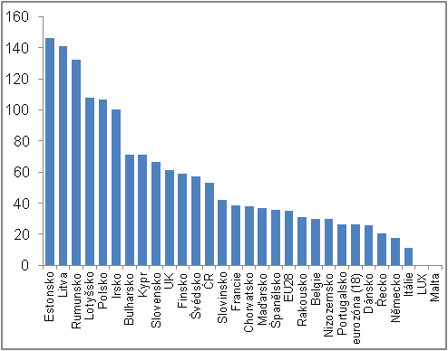 |  | 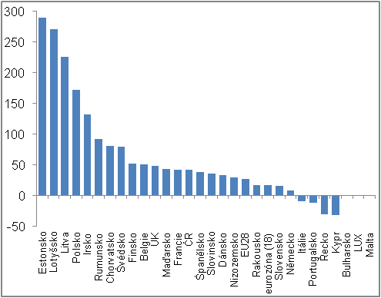
*Pozn.: NISD = Neziskové instituce sloužící domácnostem.  **Pozn.: Nedostupný údaj za Lucembursko a Maltu. Údaj za Bulharsko odpovídá nárůstu mezi roky 1996 a 2014, v případě Slovenska mezi roky 1997 a 2014.  ***Pozn.: Nedostupný údaj za Lucembursko a Maltu. Údaj za Slovensko odpovídá nárůstu mezi roky 1997 a 2014. Údaj za Bulharsko do grafu nebyl zahrnut z důvodu nestandardně vysokého kumulativního růstu (o více než 3000 %). |  |  |  | Zdroj: Eurostat, vlastní výpočty
V porovnání s Unií rostly v ČR rychleji i výdaje na konečnou spotřebu domácností a NISD, ale také tvorba hrubého kapitálu |  | Nárůst výdajů na konečnou spotřebu domácností a NISD dosáhl za roky 1996 až 2014 celkově +53,2 %. Úhrnné navýšení tvorby hrubého kapitálu představovalo rovných +42 % (v případě samotných investic, tedy tvorby hrubého fixního kapitálu, šlo o mírně vyšších +43,8 %). V obou případech se jednalo o vyšší nárůsty než v Unii jako celku.
Zatímco roky konjunktury nebyly pro dlouhodobý nárůst spotřeby domácností a NISD nikterak specifické, pro růst tvorby hrubého kapitálu byly klíčové, … |  | Co se týče výdajů na konečnou spotřebu domácností a NISD, neplatilo, že největší část jejich nárůstu připadla na roky konjunktury české ekonomiky. Na celkovém procentuálním navýšení spotřeby se totiž léta 2004–2008 podílela pouze jednou třetinou. Naproti tomu pro úhrnný nárůst tvorby hrubého kapitálu byly tyto roky klíčové – tvorba hrubého kapitálu během nich stoupla o 43,9 %, tedy dokonce více než za celé období 1996–2014.
…což dokresluje, že spotřeba domácností se v čase vyvíjí poměrně stabilně, nikoliv však tvorba hrubého kapitálu |  | Uvedené údaje dokreslují, že spotřeba domácností je stabilní složkou poptávky a její dynamika se v jednotlivých obdobích mění poměrně málo. Příčinou je fakt, že velká část spotřeby domácností představuje nákupy zboží a služeb nezbytného charakteru. Tvorba hrubého kapitálu se ale v průběhu času mění výrazně. Je totiž určována především investicemi nefinančních podniků, a proto je výrazně ovlivňována očekáváním manažerů. Navíc velkou váhu v tvorbě hrubého kapitálu mají také investice vládních institucí, a ty jsou dány i politickým cyklem. Dynamika tvorby hrubého kapitálu tak kolísá.
Výdaje na konečnou spotřebu vládních institucí narostly v Česku méně než v EU – z hlediska dlouhodobého růstu HDP negativum, z pohledu zvyšování dluhu sektoru vládních institucí pozitivum |  | Výdaje na konečnou spotřebu vládních institucí stouply během posledních devatenácti let v České republice zhruba o čtvrtinu (+26,6 %). Navýšily se tak nejpomaleji ze všech složek HDP. Jejich úhrnný nárůst byl nižší i v porovnání s vývojem v EU (+34,5 %). Přestože z hlediska dlouhodobého růstu HDP lze hodnotit tento nízký nárůst výdajů na konečnou spotřebu vládních institucí negativně, optikou dopadu na dynamiku dluhu vládních institucí se jednalo o jev pozitivní. Vždyť právě výdaje na konečnou spotřebu vládních institucí se na celkových výdajích tohoto sektoru podílejí v ČR téměř polovinou (v roce 2014 se jednalo o 46,4 %; z údajů v běžných cenách).
Struktura dlouhodobého růstu ekonomiky ČR a EU odlišná |  | Představu o tom, jakou silou jednotlivé výdajové složky HDP přispívaly k dlouhodobému nárůstu hrubého domácího produktu v ČR a v EU, si lze udělat z Grafů č. 11 a 12. Lze z nich vyčíst, že k rozvoji ekonomiky ČR více přispěl nejen výsledek zahraničního obchodu se zbožím a tvorba hrubého kapitálu, ale také výdaje na konečnou spotřebu domácností a NISD. Výdaje na konečnou spotřebu vládních institucí však více participovaly na růstu HDP v EU a také vývoj výsledku zahraničního obchodu se službami byl v EU v porovnání s Českem příznivější – zatímco v EU se jednalo o složku podporující dlouhodobý růst HDP, v případě ekonomiky ČR nikoliv.

Graf č. 11 | Příspěvky výdajových složek* ke změně HDP** v ČR v letech 1996–2014  (y/y, reálně, příspěvky v pb., HDP v %) | Graf č. 12 | Příspěvky výdajových složek* ke změně HDP** v EU v letech 1996–2014  (y/y, reálně, příspěvky v pb., HDP v %)
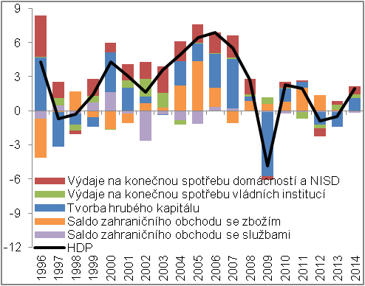 |  | 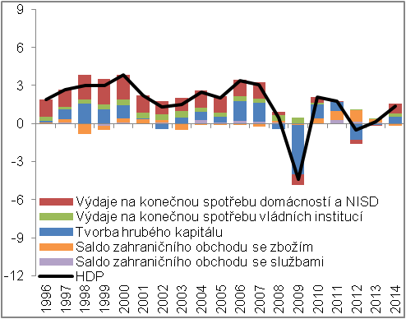
*Pozn.: NISD = Neziskové instituce sloužící domácnostem.  **Pozn.: Příspěvky ke změně HDP bez vyloučení dovozu pro konečné užití. |  |  |  | Zdroj: Eurostat, vlastní výpočty

HDP na obyvatele v paritě kupní síly
Relace ekonomické vyspělosti České republiky se v roce 2014 zlepšila, … |  | Hrubý domácí produkt na obyvatele v paritě kupní síly se v České republice v roce 2014 zvýšil rychleji než v Evropské unii i v eurozóně, a relace ekonomické vyspělosti ČR se tak zlepšila. Zatímco k úrovni Evropské unie tuzemská ekonomika reálně konvergovala poprvé po dvou letech, k zemím platícím eurem, v nichž byl ekonomický vývoj v posledních letech méně příznivý než v celé Unii, se v trendu přibližovala již čtvrtým rokem.
… když HDP na obyvatele v paritě kupní síly v ČR stoupl na 83,8 % průměrné úrovně EU … |  | V roce 2011 dosahoval HDP na obyvatele v paritě kupní síly v Česku 82,9 % průměru zemí EU, během let 2012 a 2013 se ale vlivem vleklé recese ekonomiky ČR snížil přes 82,3 % na pouhých 82,1 %. Teprve až rok 2014, ve kterém česká ekonomika ožila a její výkon posílil rychleji než v celé EU, se promítnul do zlepšení její pozice. HDP na obyvatele v paritě kupní síly v ČR vzrostl na 83,8 % průměru zemí Unie.
… a 78,2 % průměru zemí platících eurem |  | Jelikož reálná konvergence české ekonomiky k zemím platícím eurem nebyla v letech 2012 a 2013 fakticky narušena, zlepšila se relace tuzemského HDP na obyvatele v paritě kupní síly vůči tomuto ukazateli za země eurozóny v roce 2014 v trendu již počtvrté. Jestliže v roce 2010 dosahovala 74,8 %, v roce 2014 činila 78,2 %.
Z dlouhodobého hlediska byla pro „dohánění“ ekonomicky vyspělejších zemí klíčová léta 2001–2007, tj. období, které zahrnuje silné roky konjunktury české ekonomiky |  | Pro „dohánění“ ekonomicky vyspělejších zemí byla pro českou ekonomiku klíčová především léta 2001–2007, v období od roku 2008 do roku 2014 se už ale relace vyspělosti ekonomiky ČR příliš nezměnila. Zatímco v prvně jmenované periodě stoupl HDP na obyvatele v paritě kupní síly v ČR tak, že se průměru zemí EU přiblížil o 11,6 pb. (ze 72,1 % v roce 2000 na 83,7 % v roce 2007) a průměru zemí platících eurem dokonce o 12,5 pb. (z 64,4 % na 77,0 %), v letech 2008–2014 umazalo české hospodářství z rozdílu vůči EU už jen 0,1 pb. a vůči eurozóně 1,3 pb.
Ekonomická úroveň ČR, vztažená k úrovni Německa, se mezi roky 2007 a 2014 zhoršila ze 72,4 % na 67,5 % |  | Vývoj ekonomiky ČR je velmi silně závislý na tom, jak se daří Německu, a to z toho důvodu, že provázanost těchto ekonomik přes zahraniční obchod je značná. Logicky si tak můžeme položit otázku, zda vůči této zemi česká ekonomika v průběhu posledních let reálně konvergovala a pokud ano, tak jakým tempem. Jak je patrné z Grafu č. 13, přibližování ekonomické úrovně Česka k ekonomické úrovni Německa započalo již v roce 2000 a bylo dokonce nepatrně silnější než přibližování k průměru zemí EU či eurozóně (za celé období 2000–2007 česká ekonomika umazala z rozdílu vůči Německu 12,7 pb., proti eurozóně 12,3 pb. a proti EU 10,9 pb.). Roky následující však přinesly zlom, který se nepromítnul pouze do stagnace (jako tomu bylo v případě relace k zemím EU či eurozóny), ale do poměrně výrazného divergentního vývoje. Jestliže ještě v roce 2007 dosahoval HDP na obyvatele v paritě kupní síly v ČR 72,4 % toho co v Německu, v roce 2014 činil už pouze 67,5 %.

Graf č. 13: HDP na obyvatele v paritě kupní síly v ČR*
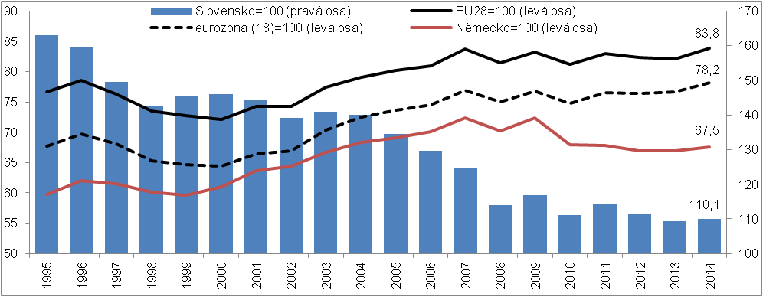
*Pozn.: Údaje před rokem 2005 a od tohoto roku dále nejsou plně srovnatelné – Eurostat eviduje v časové řadě zlom. |  |  | Zdroj: Eurostat, vlastní výpočty
Česká ekonomika „doháněla“, byla však zároveň „doháněna“, … |  | Tak jako česká ekonomika v dlouhodobém horizontu reálně konvergovala k ekonomicky vyspělejším zemím (například ke zmiňovanému Německu) a k eurozóně či k Evropské unii jako celku, přibližovala se – zcela logicky – i vyspělost původně méně rozvinutých zemí ekonomické úrovni České republiky.
… a to například Slovenskem … |  | Z Grafu č. 13 je zřejmé, že jednou ze zemí, ve kterých k tomuto vývoji docházelo, bylo Slovensko. Jestliže v roce 1995 dosahoval HDP na obyvatele v paritě kupní síly v ČR 163,0 % toho co na Slovensku, do roku 2004, kdy obě země vstupovaly do hospodářského prostoru EU, se tato relace zmenšila na 139,9 %. Jak ale ukazuje vývoj v dalších letech, ani tehdy se reálná konvergence Slovenska nezastavila. V roce 2014 byla ekonomická úroveň ČR vyšší už pouze o desetinu (110,1 %).
…nebo Litvou, Estonskem, Lotyšskem, Rumunskem, Polskem, Bulharskem a Maďarskem |  | Totožný vývoj, tedy vyšší nárůst HDP na obyvatele v paritě kupní síly než v ČR, byl mezi rokem 1995 a 2014 patrný – jak plyne z dostupných údajů – i v případě dalších osmi zemí Unie. České ekonomice se přiblížily především pobaltské země. V roce 1995 činil HDP na obyvatele v paritě kupní síly v ČR 223,1 % tohoto ukazatele v Litvě, v roce 2014 ale už jen 113,5 %. Podobný průběh měl i vývoj v Estonsku (218,8 %; 112,9 %) a v Lotyšsku (231,3 %; 132,4 %). K ekonomické úrovni ČR reálně konvergovalo i Rumunsko, Polsko, Bulharsko a Maďarsko, velmi mírně pak Slovinsko.
Rozdíl v ekonomické úrovni Norska a Evropské unie se mezi rokem 1995 a 2014 výrazně zvětšil |  | Jakkoli teorie předpokládá, že nejrychleji by se měl HDP na obyvatele v paritě kupní síly zvyšovat v případě málo vyspělých ekonomik rostoucích z nízké základny, a ústit tak v jejich reálnou konvergenci, existují v tomto ohledu výjimky. Jednou z nich bylo Norsko. Jestliže už v roce 1995 dosahoval HDP na obyvatele v paritě kupní síly v této zemi 134,0 % průměrné úrovně EU, do roku 2014 tato relace vzrostla až na 178,9 %. Přestože se na zvětšování rozdílu v ekonomické úrovni Norska a Unie ve velké míře podílela komparativní výhoda Norska spočívající v mohutných zásobách zemního plynu a ropy, které zlepšovaly výsledek zahraničního obchodu této země, lze se domnívat, že takto silný divergentní vývoj musel být způsoben i jinými faktory.
Ekonomická vyspělost jednotlivých zemí EU je stále významně odlišná |  | Jak je patrné z Grafu č. 14, ekonomická úroveň jednotlivých zemí Evropské unie je navzdory dlouhodobé konvergenci méně vyspělých zemí stále diametrálně odlišná. Zatímco ani jedna z nových členských zemí Unie – tedy těch, které se do tohoto hospodářského prostoru začlenily v roce 2004 a později – nedosáhla v roce 2014 průměrné ekonomické úrovně zemí Evropské unie a nejblíže k ní měl Kypr (85,4 %) následovaný Maltou (84,7 %) a Českou republikou (83,8 %), lucemburský HDP na obyvatele v paritě kupní síly tuto úroveň přesahoval téměř třikrát (271,3 %).

Graf č. 14: HDP na obyvatele v paritě kupní síly v zemích EU a ve vybraných mimounijních zemích* v roce 1995 a 2014 (EU28=100)
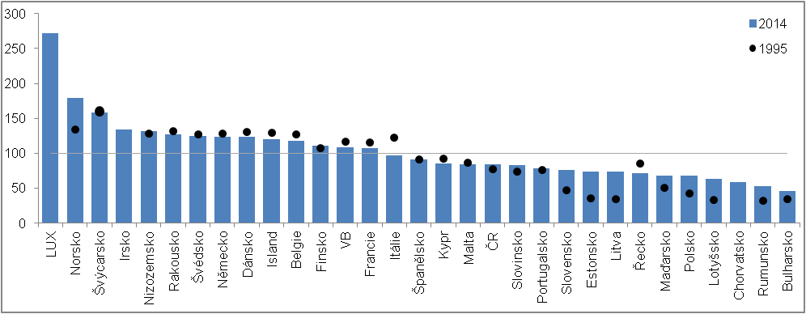
*Pozn.: Za rok 1995 nedostupný údaj za Lucembursko, Irsko a Chorvatsko. Údaje nejsou časově plně srovnatelné – v roce 2005 eviduje Eurostat v časové řadě zlom. | Zdroj: Eurostat, vlastní výpočty

Hrubá přidaná hodnota
HDP je z hlediska strany nabídky určován hrubou přidanou hodnotou a saldem daní z produktů a dotací na produkty. Samotná hrubá přidaná hodnota reflektuje souhrnnou výkonnost odvětví, a je tak „čistým“ ukazatelem výkonnosti ekonomiky.

Dlouhodobý vývoj hrubé přidané hodnoty
Nárůst hrubé přidané hodnoty a HDP mezi roky 1990 a 2014 téměř totožný, … |  | V dlouhodobém horizontu křivka vývoje hrubé přidané hodnoty téměř dokonale kopíruje křivku vývoje HDP (viz Graf č. 15). Také kumulativní nárůst výkonu ekonomiky ČR za roky 1991–2014 (v případě hrubé přidané hodnoty o 50,2 %, z pohledu HDP o 48,4 %) dokládá, že rozdíl v dlouhodobém vývoji obou ukazatelů je minimální.
…nemění se příliš ani podíl hrubé přidané hodnoty na HDP v běžných cenách |  | Co se týče struktury HDP v běžných cenách v základním členění na hrubou přidanou hodnotu a saldo daní z produktů a dotací na produkty, je z ní zřejmé, že v průběhu času se příliš nemění. Zatímco hrubá přidaná hodnota se na HDP dlouhodobě podílí devíti desetinami, saldo zbývající jednou desetinou.
Rozdíl ve vývoji hrubé přidané hodnoty a HDP je patrný v krátkodobém horizontu. Meziroční změna hrubé přidané hodnoty odpovídala meziroční změně HDP v letech 1991–2014 pouze sedmkrát, … |  | Vývoj hrubé přidané hodnoty se liší od vývoje HDP především v krátkodobém horizontu. Je to vidět na Grafu č. 16, kde jsou zachyceny meziroční změny obou ukazatelů a také rozdíl v jejich výši. A ten není zanedbatelný. Zatímco jednotlivých let, v nichž byla meziroční dynamika hrubé přidané hodnoty a HDP totožná, bylo v období 1991 až 2014 pouze sedm, roků, kdy se meziroční vývoj těchto ukazatelů rozcházel, lze napočítat sedmnáct. V sedmi byla meziroční změna hrubé přidané hodnoty slabší než HDP, v deseti došlo k opaku. V krátkodobém horizontu je tedy třeba brát zřetel i na meziroční změny hrubé přidané hodnoty, neboť vývoj ekonomiky optikou meziročních změn HDP může být nadhodnocen nebo podhodnocen o efekty, které související s nerovnoměrnou dynamikou salda daní z produktů a dotací na produkty.
… v samotném roce 2014 byla vyšší o 0,7 pb. |  | Typickým případem, kdy byl vývoj české ekonomiky z hlediska meziroční dynamiky HDP podhodnocen, byl rok 2014. Zatímco meziroční změna HDP naznačovala růst ekonomiky o 2,0 %, změna hrubé přidané hodnoty ukazovala na růst o 2,7 %. Příčinou této konkrétní „diskrepance“ byla daňová optimalizace obchodníků s tabákovými výrobky na konci roku 2013, která se promítla do předzásobení těmito produkty. To vedlo k vyššímu výběru spotřebních daní a tedy k nárůstu salda daní z produktů a dotací na produkty v tomto období. Jelikož v roce 2014 obchodníci čerpali z předzásobení a tabákové výrobky nakupovali v menší míře, výběr spotřebních daní se snížil. Tyto prostředky v saldu chyběly a přírůstek HDP byl v porovnání s přírůstkem hrubé přidané hodnoty nižší.

Graf č. 15 | HDP a hrubá přidaná hodnota v ČR (v mld. korun, ceny roku 2010) | Graf č. 16 | HDP a hrubá přidaná hodnota v ČR (y/y v %, reálně)
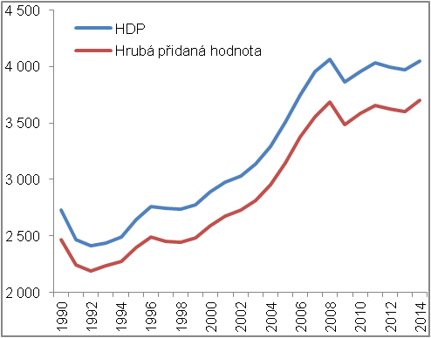 |  | 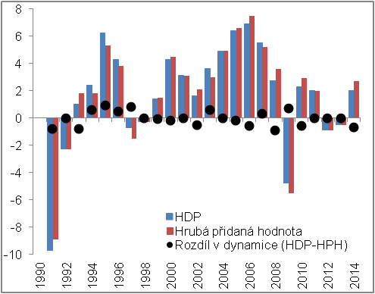
Zdroj: ČSÚ, vlastní výpočty

Struktura dlouhodobého růstu hrubé přidané hodnoty
Na kumulativním nárůstu hrubé přidané hodnoty v letech 1991–2014 se podílelo pozitivně dvanáct odvětví z celkových jednadvaceti |  | Vývoj hrubé přidané hodnoty jednotlivých odvětví české ekonomiky mezi rokem 1990 a 2014 byl diferencovaný (Graf č. 17). Příčin toho, že některá odvětví se rozvíjela a jejich hrubá přidaná hodnota rostla a přitom u jiných docházelo k opaku, bylo mnoho. Z těch nejpodstatnějších lze zmínit všeobecný rozvoj technologií (který byl jedním z „katalyzátorů“ růstu hrubé přidané hodnoty zpracovatelského průmyslu nebo odvětví informačních a komunikačních činností), zvyšování vzdělanosti obyvatelstva (jež hledalo pracovní uplatnění v odvětvích s vyššími nároky na kvalifikovanou práci a tedy i s potenciálně vyššími výdělky) nebo například měnící se preference spotřebitelů, co se týče poptávky po zboží a službách. To ale byly faktory působící i v jiných zemích. Specifikem české ekonomiky byl silný příliv zahraničního kapitálu do zpracovatelského průmyslu (významný byl ale i příliv kapitálu do peněžnictví a pojišťovnictví), do jisté míry pak i vstup do EU v roce 2004.
Rozvoj patrný především u informačních a komunikačních činností, peněžnictví a pojišťovnictví |  | V tuzemské ekonomice se mezi rokem 1990 a 2014 nejdynamičtěji rozvinuly informační a komunikační činnosti (+873 %) a peněžnictví a pojišťovnictví (+541 %), tedy odvětví, jejichž váha byla v ČR na počátku devadesátých let velmi malá. Jestliže v roce 1990 podíl informačních a komunikačních činností na celkové hrubé přidané hodnotě v běžných cenách činil 1,1 % a u peněžnictví a pojišťovnictví 2,0 %, v roce 2014 tato odvětví společně utvářela již téměř desetinu celkového výkonu ekonomiky ČR. Nadmíru se ovšem dařilo i profesním, vědeckým a technickým činnostem (+130,1 %), o obdobnou proporci stoupla v uvedeném období hrubá přidaná hodnota i v případě zpracovatelského průmyslu (+131,4 %).
Ze zpracovatelského průmyslu se v dlouhodobém horizontu dařilo zejména automobilovému průmyslu a činnostem, které jsou na něj navázané, … |  | Není překvapením, že v rámci zpracovatelského průmyslu rapidně narostl výkon automobilek (CZ-NACE 29). Mezi rokem 1993 a 2014, což je období, za které jsou data v podrobnějším členění dostupná, se zvýšil bezmála na jedenáctinásobek. Že se podobným tempem rozvíjela i výroba elektrických zařízení a výroba pryžových a plastových výrobků, které jsou s automobilovým průmyslem silně spjaty, také nepřekvapí. Totéž by se dalo říct i o výrobě počítačů, elektronických a optických přístrojů a zařízení, nebýt nárůstu hrubé přidané hodnoty na více než čtyřicetinásobek.
… nikoliv však výrobě textilií, oděvů, usní a také hutnímu průmyslu a výrobě tabákových výrobků |  | V rámci struktury zpracovatelského průmyslu se v porovnání s rokem 1993 rozvinuly všechny činnosti. Výjimkou byla jen výroba textilií, jejíž hrubá přidaná hodnota se začala snižovat po roce 2006, dále výroba oděvů a výroba usní a souvisejících výrobků – jejichž výrobky byly vytlačovány relativně levnějším zbožím z dovozu – a hutní průmysl či výroba tabákových výrobků.

Graf č. 17: Kumulativní změna hrubé přidané hodnoty jednotlivých odvětví ekonomiky ČR v letech 1991–2014* (v %, reálně)
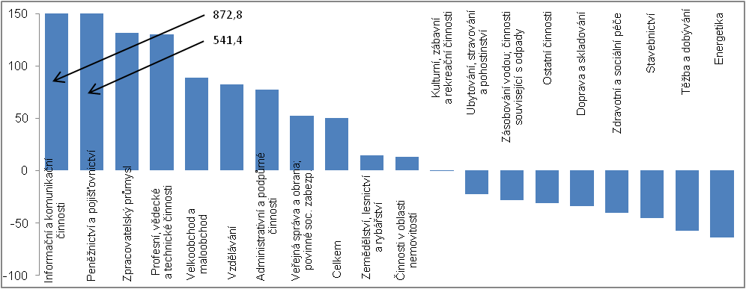
*Pozn.: Údaj za odvětví Činnosti domácností jako zaměstnavatelů a producentů pro vlastní potřebu není do grafu zahrnut z důvodu velmi malého významu tohoto odvětví a vysokého kumulativního růstu hrubé přidané hodnoty (o více než 1000 %). |  |  | Zdroj: ČSÚ, vlastní výpočty
Česko – nejprůmyslovější země Evropské unie. Zpracovatelský průmysl se na hrubé přidané hodnotě ekonomiky v běžných cenách podílel v roce 2014 více než čtvrtinou … |  | Navzdory poklesu významu zpracovatelského průmyslu na počátku devadesátých let, kdy se jeho podíl na celkové hrubé přidané hodnotě ekonomiky v běžných cenách snížil ze zhruba tří desetin na jednu čtvrtinu, zůstal zpracovatelský průmysl pro Česko klíčovým odvětvím. V roce 2014 se na celkovém výkonu tuzemské ekonomiky podílel 26,6 % (Graf č. 19), vůbec největší proporcí ze všech zemí EU. Pro srovnání: na německé hrubé přidané hodnotě zpracovatelský průmysl v roce 2014 participoval 22,6 % a na výkonu Unie jako celku pouze 15,3 %.
… a průmysl jako celek téměř třetinou |  | Pokud se zaměříme na průmysl jako celek, kdy ke zpracovatelskému průmyslu přidáme i těžbu a dobývání, energetiku a zásobování vodou (vč. činností souvisejících s odpady), potom jsou výsledky o významu tohoto segmentu pro ekonomiku ČR podobné jako v případě samotného zpracovatelského průmyslu. Podíl průmyslu na hrubé přidané hodnotě ekonomiky v běžných cenách se po většinu období 1990–2014 pohyboval nad hranicí 30 %, v samotném roce 2014 činil 32,4 %. Ani v tomto ohledu neměla ČR v EU konkurenci, a co se týče komparace se zeměmi mimo Unii, srovnatelného významu průmysl dosahoval v Norsku, které se díky výjimečné surovině základně specializuje na těžbu zemního plynu a ropy.
Cenový vývoj v zemědělství, lesnictví a rybářství působil v letech 1991–2014 ve směru růstu nominálních zisků firem jen mírně a v porovnání s celou ekonomikou podprůměrně. Zisky stavebních firem byly cenovými efekty však favorizovány významně |  | Mírný nárůst hrubé přidané hodnoty zemědělství, lesnictví a rybářství mezi roky 1990 a 2014 (+14,3 %) při poměrně hlubokém poklesu stavebnictví (-45,1 %, k propadu hrubé přidané hodnoty došlo v devadesátých letech) – když podíl zemědělství, lesnictví a rybářství na celkové hrubé přidané hodnotě ekonomiky v běžných cenách se mezi těmito roky zmenšil ze 7,9 % na 2,7 % a v případě stavebnictví z 8,1 % pouze na 5,6 % – ukazuje, že vývoj deflátorů hrubé přidané hodnoty těchto odvětví byl významně odlišný. Jestliže cenová hladina v zemědělství, lesnictví a rybářství narostla v kumulaci za roky 1991 až 2014 „pouze“ o 85 %, tedy znatelně méně než odpovídalo průměru za celou ekonomiku ČR (+312 %), v případě stavebnictví vzrostla nadprůměrně, konkrétně o 678 %. Na co to poukazuje? Především na skutečnost, že zatímco cenový vývoj v zemědělství, lesnictví a rybářství působil ve směru růstu nominálních zisků firem jen mírně a v porovnání s celou ekonomikou podprůměrně, zisky stavebních firem byly cenovými efekty favorizovány významně.
Na významu získaly služby, … |  | Rozvoj české ekonomiky v letech 1991–2014 byl spojen s významným posilováním hrubé přidané hodnoty rozličných odvětví služeb a nejednalo se pouze o již zmíněné výstřední růsty informačních a komunikačních činností a peněžnictví a pojišťovnictví. Šlo také o poměrně značný nárůst velkoobchodu a maloobchodu (+88,9 %), který byl odrazem zvyšující se kupní síly domácností, o významný růst hrubé přidané hodnoty administrativních a podpůrných činností (+77,6 %) – jenž byl z velké části iniciován rozvojem zpracovatelského průmyslu – nebo o střídmější posílení výkonu činností v oblasti nemovitostí (+13,5 %).

Graf č. 18 | Struktura ekonomiky ČR z hlediska hrubé přidané hodnoty v roce 1990 (v %, z údajů v běžných cenách) | Graf č. 19 | Struktura ekonomiky ČR z hlediska hrubé přidané hodnoty v roce 2014 (v %, z údajů v běžných cenách)
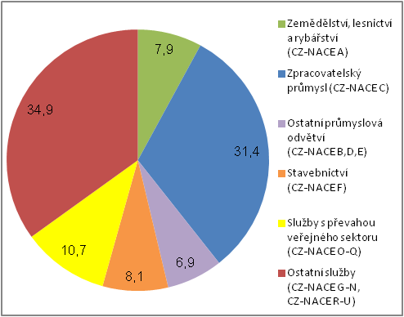 |  | 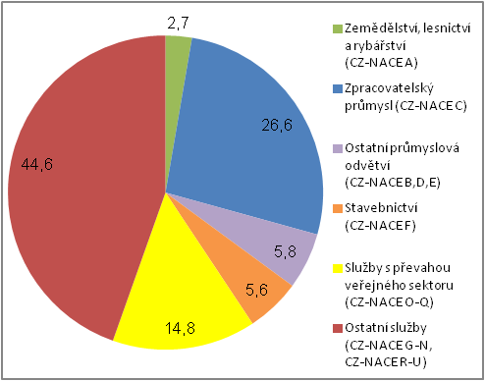
Zdroj: ČSÚ, vlastní výpočty
… a to i odvětví, ve kterých má převahu veřejný sektor |  | Co se týče dlouhodobého vývoje odvětví služeb, ve kterých má převahu veřejný sektor a vývoj hrubé přidané hodnoty je tak z velké části odrazem vývoje náhrad zaměstnancům, lze říci, že tato odvětví působila ve směru růstu české ekonomiky, nikoliv však jednoznačně. Zatímco hrubá přidaná hodnota veřejné správy a obrany (vč. povinného sociálního zabezpečení) se za roky 1991 až 2014 navýšila v kumulaci o 52,4 % a v případě vzdělávání dokonce o 82,1 % (což mohlo ovšem souviset nejen s posilováním náhrad zaměstnancům, ale také například s rozvojem soukromého školství a tedy se „skutečným“ růstem výkonů), hrubá přidaná hodnota zdravotní a sociální péče o 40,5 % klesla.
Růst české ekonomiky odlišný od unijního ve dvou ohledech – struktura a volatilita |  | Jak je patrné z Grafů č. 20 a 21, na kterých jsou zachyceny příspěvky odvětví, popřípadě shluků odvětví ke změně hrubé přidané hodnoty v ČR a v Evropské unii v letech 2001 až 2014 (což jsou roky, za které jsou data za EU dostupná), český růst byl od unijního odlišný ve dvou aspektech. Lišil se ve struktuře, tedy ve velikosti příspěvků, diferencovaný byl vývoj hrubé přidané hodnoty ale také s ohledem na „vyváženost meziročních změn“ v průběhu času.
Dlouhodobý nárůst hrubé přidané hodnoty v ČR i v EU v letech 2001–2014 byl dán rozvojem služeb, … |  | Služby jako celek (CZ-NACE G-U) se na dlouhodobém nárůstu hrubé přidané hodnoty tuzemské ekonomiky podílely nejen kladně, ale také významně, v Unii jako celku tento shluk odvětví k růstu přispíval taktéž vysoce pozitivně. Odvětví sdružující zemědělství, lesnictví a rybářství na posilování hrubé přidané hodnoty také participovalo kladně v ČR i v Unii, jeho příspěvky však byly velmi nízké. Obdobné platilo i pro stavebnictví, avšak jen v případě ČR. Zatímco hrubá přidaná hodnota tuzemského stavebnictví v letech 2001–2014 posílila, a toto odvětví tak působilo střídmě ve směru růstu ekonomiky, v EU se jednalo o odvětví, které hospodářský rozvoj mírně zpomalovalo.
… v případě ČR ale i průmyslu |  | Rozdílovým faktorem, co se týče hospodářského rozvoje ČR a Evropské unie v letech 2001 až 2014, byl průmysl (konkrétně šlo o zpracovatelský průmysl orientovaný ve velké míře na zahraniční poptávku). V Česku se jednalo o odvětví, které bylo „motorem“ růstu strany nabídky, a zároveň prvkem, který se podstatnou měrou podílel na kolísání meziročních změn hrubé přidané hodnoty (především vývoj v průmyslu byl příčinou toho, že období 2004 až 2008 nazýváme roky konjunktury a rok 2009 rokem hluboké recese). Naproti tomu v případě evropské osmadvacítky byl příspěvek průmyslu k dlouhodobému růstu relativně nízký, a logicky tak i volatilita vlastního ekonomického vývoje.

Graf č. 20 | Příspěvky odvětví ke změně HPH v ČR v letech 2001–2014  (y/y, reálně, příspěvky v pb., HPH v %) | Graf č. 21 | Příspěvky odvětví ke změně HPH v EU v letech 2001–2014  (y/y, reálně, příspěvky v pb., HPH v %)
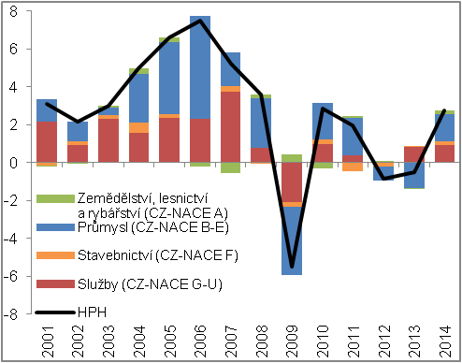 |  | 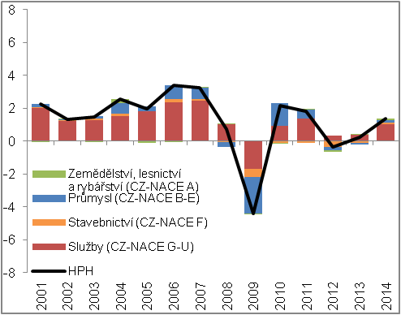
 |  |  |  | Zdroj: Eurostat, vlastní výpočty

Hrubý národní důchod
Zatímco HDP ukazuje, jaká hodnota zboží a služeb se v dané ekonomice v konkrétním období vytvořila, zrealizovala, a tím fakticky transformovala ve finanční prostředky, hrubý národní důchod tuto hodnotu upravuje o saldo prvotních důchodů s nerezidenty. Přičítá důchody, které připadly rezidentům v zahraničí, a naopak odečítá důchody, které náležely nerezidentům v domácí ekonomice. Jestliže je saldo prvotních důchodů kladné, pak je ekonomika čistým příjemcem a hrubý národní důchod je vyšší než hrubý domácí produkt. Pokud je však toto saldo záporné, pak je ekonomika čistým plátcem a hrubý národní důchod je nižší.

Přechod od HDP k hrubému národnímu důchodu
Česká ekonomika je čistým plátcem prvotních důchodů (v podobě prvotních důchodů odchází nerezidentům více, než kolik na nich přichází rezidentům). V roce 2014 v čistém odešlo 334,2 mld. korun, … |  | Saldo prvotních důchodů s nerezidenty je v případě ekonomiky ČR dlouhodobě záporné. Rozdíl mezi vyplacenými a přijatými prostředky se nadto výrazně zvětšuje. Jestliže v roce 1993 převyšovaly prvotní důchody vyplacené nerezidentům získané prvotní důchody od nerezidentů o pouhých 7,6 mld. korun, v roce vstupu Česka do Evropské unie činil rozdíl v jejich výši již 140,8 mld. V roce 2011 čistý odliv prvotních důchodů nerezidentům poprvé v historii přesáhl hranici 300 mld., a přestože v letech recese české ekonomiky 2012 a 2013 se saldo prvotních důchodů mírně zlepšilo ve prospěch ČR (na -253,5 mld. a -246,2 mld.), v roce 2014 narostlo na mohutných a historicky ojedinělých -334,2 mld. korun.
… když rezidenti zinkasovali 153,7 mld., avšak nerezidentům náleželo bezmála půl bilionu korun |  | Prohlubování deficitu prvotních důchodů s nerezidenty bylo výsledkem nesourodého vývoje příjmů a výdajů. Zatímco prvotní důchody získané od nerezidentů narostly mezi rokem 1993 a 2014 z 18,7 mld. korun na 153,7 mld., prvotní důchody vydané nerezidentům stouply z 26,3 mld. na bezmála půl bilionu (488,0 mld.).
Od roku 2009, s výjimkou let 2012 a 2013, si nerezidenti v ČR přišli vždy alespoň na třikrát více než rezidenti v zahraničí |  | Prostředky, které v české ekonomice v roce 2009 náležely nerezidentům, byly v porovnání s tím, co připadlo v zahraničí rezidentům, více než trojnásobné. Totéž platilo i v letech následujících. Výjimkou byly jen roky 2012 a 2013, kdy prvotní důchody nerezidentům převyšovaly první důchody od nerezidentů „jen“ 2,7krát a 2,9krát.
Saldo prvotních důchodů s nerezidenty se zhoršuje vlivem nepříznivého vývoje salda důchodů z vlastnictví |  | Narůstající čistý odliv prvotních důchodů jde na vrub zhoršujícího se salda důchodů z vlastnictví (Graf č. 23). Saldo náhrad zaměstnancům se totiž po propadu do záporných čísel – ke kterému došlo v průběhu konjunktury – již zlepšilo a v letech 2011–2014 bylo pro českou ekonomiku dokonce posilujícím zdrojem důchodů. Přerozdělování peněz s institucemi EU v podobě salda daní z výroby a z dovozu a salda dotací se (v součtu) vyvíjelo z pohledu ČR příznivě po celé období jejího členství.

Graf č. 22 | Hrubý domácí produkt a hrubý národní důchod v ČR (v mld. korun, běžné ceny) | Graf č. 23 |  | Struktura salda prvotních důchodů s nerezidenty (v mld. korun, běžné ceny)
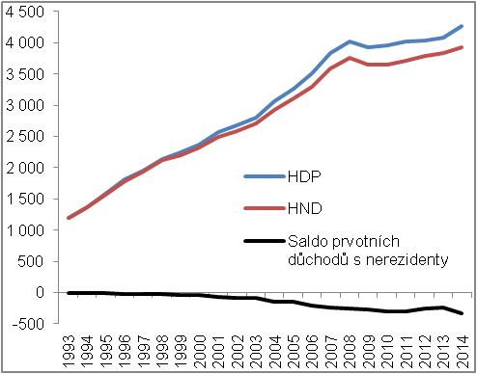 |  | 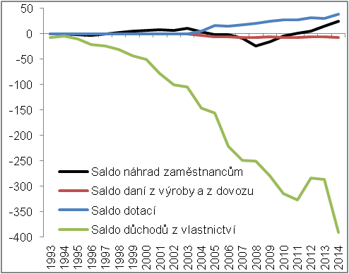
 |  |  |  | Zdroj: ČSÚ, vlastní výpočty
Graf č. 24 | Hrubý národní důchod v ČR  (v % HDP, z údajů v běžných cenách) | Graf č. 25 |  | Hrubý národní důchod v zemích EU* v roce 2013 (v % HDP, z údajů v běžných cenách)
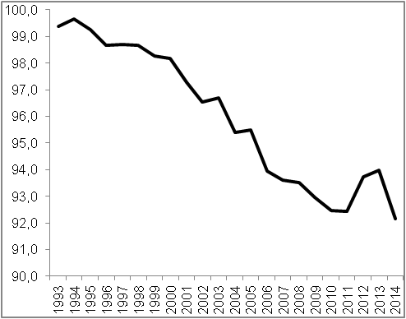 |  | 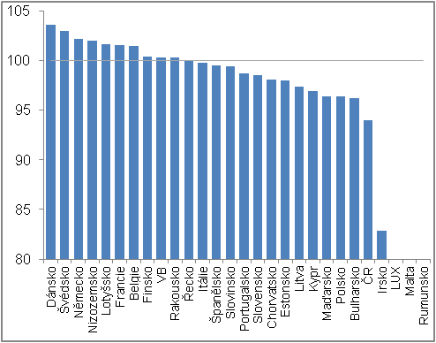
*Pozn.: Nedostupný údaj za Lucembursko, Maltu a Rumunsko. |  |  | Zdroj: ČSÚ, Eurostat, vlastní výpočty

Podíl hrubého národního důchodu na HDP klesl v roce 2014 na 92,2 % … |  | Podíl hrubého národního důchodu na hrubém domácím produktu činil v roce 2014 pouze 92,2 %. Zbytek do celku, tedy 7,8 % HDP, odešlo do zahraničí nerezidentům ve formě salda prvotních důchodů. Jak je patrné z Grafu č. 24, jednalo se o rekordní odliv prostředků. Podíl hrubého národního důchodu na HDP byl v roce 2014 nízký jako ještě nikdy v historii.
…a co se týče srovnání se zeměmi EU za rok 2013, nižší relaci než ČR podle dostupných údajů evidovalo jen Irsko |  | České republice patří, co se týče čistého odlivu prvotních důchodů nerezidentům, jedna z nejhorších pozic v rámci zemí Evropské unie. Jak plyne z dostupných údajů za rok 2013, kdy podíl hrubého národního důchodu na HDP činil v případě ČR 94,0 % (což byl mimochodem z pohledu české ekonomiky nejpříznivější výsledek od roku 2005), jednalo se o nejnižší relaci mezi zeměmi EU. Výjimkou bylo jen Irsko, kterému po přerozdělení prvotních důchodů zůstalo pouze 82,9 % HDP.
Mezi čisté plátce prvotních důchodů patří i Polsko, Maďarsko a Slovensko |  | Co se týče středoevropských zemí z hlediska ekonomické vyspělosti podobných ČR, podíl hrubého národního důchodu na HDP v roce 2013 v Polsku dosáhl 96,3 %, v Maďarsku 96,4 % a v případě Slovenska tento podíl činil 98,5 %. Logicky si můžeme položit otázku, kam prostředky z těchto zemí, a také z ČR, plynuly. Graf č. 25 naznačuje, že z unijních ekonomik mohly být cílovými destinacemi především Dánsko, Švédsko, Německo a Nizozemsko. V těchto zemích EU totiž podíl hrubého národního důchodu na HDP výrazně převyšoval hranici 100 %. Jmenované státy tak byly čistými příjemci prvotních důchodů.

Náhrady zaměstnancům,
Saldo náhrad zaměstnancům s nerezidenty kolísalo vlivem nerovnoměrného vývoje na straně výdajů. V roce 2008 tyto toky generovaly deficit ve výši 23,9 mld. korun, v roce 2014 naopak přebytek dosahující 24,9 mld. |  | Zatímco náhrady zaměstnancům přijaté od nerezidentů rostly v případě ekonomiky ČR dlouhodobě a poměrně vyrovnaně (Graf č. 26), vývoj náhrad zaměstnancům náležejících nerezidentům absentoval trend a byl nerovnoměrný. Až do roku 2003 z české ekonomiky do zahraničí v podobě náhrad odcházelo kolem 10 mld. korun za rok, během období 2004–2008 ale tato částka narostla na 43,5 mld., aby následně zpětně spadla na 15,3 mld. v roce 2014. Tento vývoj se logicky zrcadlil i ve výsledném saldu, které se vyvíjelo také nerovnoměrně. Na počátku konjunktury české ekonomiky přešlo saldo náhrad zaměstnancům s nerezidenty z přebytku do deficitu a do roku 2008 se prohloubilo až na -23,9 mld. korun. S příchodem hluboké recese v roce 2009 se však trend zlomil. V roce 2011 se saldo navrátilo do přebytku. Ten se přitom zvětšoval až do roku 2014 (+24,9 mld. korun).
Náhrady zaměstnancům – které směřují ze zahraničí do ČR – jsou tvořeny především prostředky, jež pocházejí z EU, … |  | Z údajů za roky 2001 až 2014, za které jsou data v členění na Evropskou unii a zbytek světa dostupná, plyne, že náhrady zaměstnancům směřující ze zahraničí do ČR jsou z velké části tvořeny prostředky pocházejícími z EU (v roce 2014 se jednalo o 87,0 % z celkových přijatých náhrad). Toto zastoupení poukazuje na to, že Češi odcházeli za prací především do Unie. Jelikož vývoj náhrad zaměstnancům pocházejících z této oblasti rostl poměrně stabilně bez ohledu na fázi hospodářského cyklu (stejně jako náhrady od nerezidentů celkem), lze soudit, že odcházelo především vzdělané a kvalifikované obyvatelstvo. To je totiž vůči ekonomickým výkyvům „imunní“, neboť v rámci hospodářského útlumu a posléze konjunktury zaměstnavatelé obecně propouští a následně zpětně nabírají především méně vzdělané a méně kvalifikované pracovníky.
…z náhrad směřujících do zahraničí ale do Unie odchází výrazně menší podíl |  | Do ČR směřovali naopak především pracovníci ze zemí mimo Evropskou unii a lze soudit, že se jednalo z velké části o nekvalifikované pracovníky. Zatímco v příznivých letech 2004 až 2008 česká ekonomika tyto pracovníky přitahovala a náhrady zaměstnancům placené mimo EU rychle narůstaly, v dalších letech poznamenaných krizovým rokem 2009 a vleklou recesí z let 2012 a 2013 pracovníci ze zahraničí již příliš nepřicházeli, přitom z nerezidentů se stávali rezidenti. Náhrady zaměstnancům placené do zemí mimo EU tak rychle klesaly. Změnu v tomto ohledu přitom poměrně překvapivě nepřinesl ani rok 2014, kdy česká ekonomika ožila.

Graf č. 26 | Náhrady zaměstnancům přijaté od nerezidentů a vydané nerezidentům*  (v mld. korun, běžné ceny) | Graf č. 27 | Saldo náhrad zaměstnancům s nerezidenty (v mld. korun, běžné ceny), rezidenti pracující v zahraničí a nerezidenti pracující v ČR (v tis. osob)
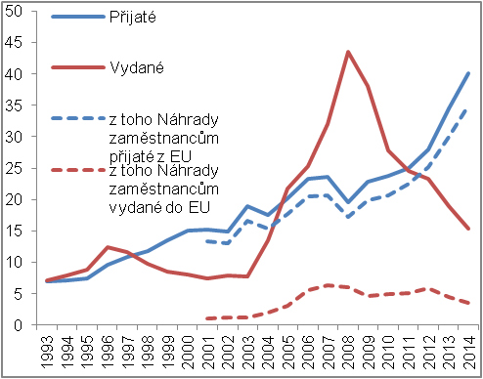 |  | 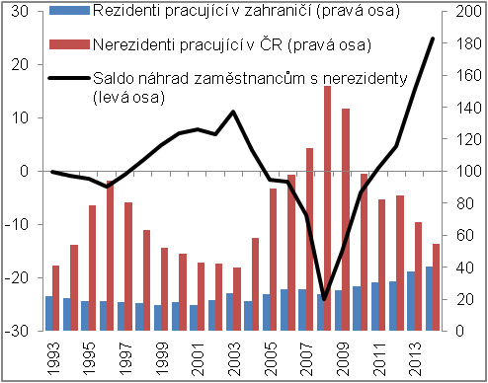
*Pozn.: Údaje za náhrady zaměstnancům v členění na „Evropskou unii“ a „zbytek světa“ dostupné až od roku 2001. |  |  |  | Zdroj: ČSÚ, vlastní výpočty

Důchody z vlastnictví
V podobě čistých důchodů z vlastnictví odešla v roce 2014 z ČR do zahraničí již téměř desetina HDP, … |  | Příčinou zvětšující se nerovnováhy české ekonomiky ve vztahu k zahraničí, co se týče narůstajícího deficitu prvotních důchodů, je saldo důchodů z vlastnictví. Jestliže v roce 1993 a 1994 jeho hloubka činila jen do 10 mld. korun za rok, a z pohledu velikosti ekonomiky tak byl deficit důchodů z vlastnictví prakticky zanedbatelný, v letech 1995–2002 se tento deficit počítal již v desítkách miliard a v pozdějších letech dokonce ve stovkách miliard korun. V samotném roce 2014, kdy vyplacené důchody z vlastnictví nerezidentům dosáhly 465,4 mld. korun a získané důchody z vlastnictví od nerezidentů zhruba šestkrát nižších 75,5 mld., bylo saldo těchto důchodů záporné ve výši 389,8 mld. Do zahraničí odešla v čistém téměř desetina HDP (9,1 %).
… odliv vlastnických důchodů z ČR je velmi silný i v kontextu zemí EU … |  | Deficit prvotních důchodů s nerezidenty, vztažený relativně k HDP, byl v ČR mezi zeměmi Evropské unie dle dostupných údajů za rok 2013 – s výjimkou Irska – vůbec nejhlubší. Jelikož byl určován právě deficitem důchodů z vlastnictví, pak není překvapivé, že také relace deficitu důchodů z vlastnictví k HDP byla v roce 2013 v ČR mezi zeměmi Unie po Irsku druhá nejméně příznivá. Činila -7,0 %, v Irsku dosahovala -15,1 %.

Graf č. 28 | Důchody z vlastnictví přijaté od nerezidentů a vydané nerezidentům, saldo (v mld. korun, běžné ceny) |  | Graf č. 29 | Saldo důchodů z vlastnictví s nerezidenty v zemích EU* v roce 2013  (v % HDP, z údajů v běžných cenách)
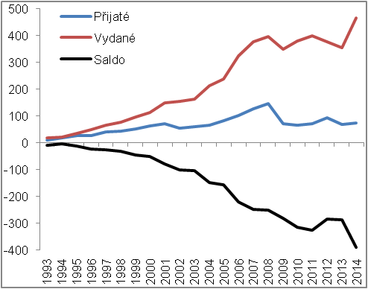 |  |  | 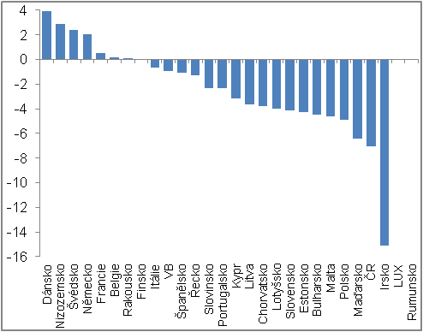
*Pozn.: Nedostupný údaj za Lucembursko a Rumunsko. |  | Zdroj: ČSÚ, Eurostat, vlastní výpočty

…a je důsledkem kapitálových vstupů přímých zahraničních investorů do české ekonomiky, které nebyly v odpovídající míře kompenzovány významnými vstupy českých společností na trhy zahraniční |  | Prohlubující se deficit důchodů z vlastnictví je logickým důsledkem kapitálových vstupů přímých zahraničních investorů do české ekonomiky, které nebyly v odpovídající míře kompenzovány – co do objemu i načasování – významnými vstupy českých společností na trhy zahraniční. Zatímco nerezidenti tak ze svých přímých zahraničních investic v České republice, které jsou již v pokročilé fázi životního cyklu, profitují prostřednictvím vysokých zisků (rozdělených v podobě dividend nebo ponechaných v korporacích v podobě reinvestovaných zisků), zisky českých společností z přímých zahraničních investic v zahraničí jsou prozatím nízké.

Graf č. 30 | Reinvestované zisky z přímých zahraničních investic*  (v mld. korun, běžné ceny) | Graf č. 31 | Rozdělované důchody společností  (v mld. korun, běžné ceny)
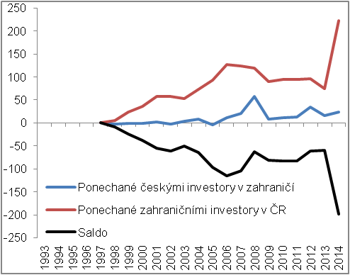 |  | 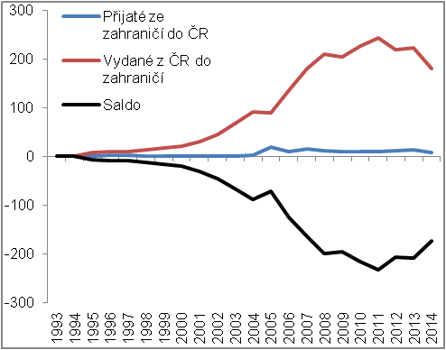
*Pozn.: Údaje dostupné až od roku 1997. |  |  |  | Zdroj: ČSÚ, vlastní výpočty
V podobě rozdělovaných důchodů společností inkasovala česká ekonomika v letech 2010–2014 částku v průměru dvacetkrát nižší, než do zahraničí vyplácela |  | Reinvestované zisky z přímých zahraničních investic českých společností v zahraničí jsou výrazně nižší než zisky, které ponechávají zahraniční investoři v České republice. Obdobné platí, avšak ještě ve větším rozsahu, pro rozdělované důchody společností, které v drtivé míře reprezentují právě dividendy pocházející z přímých zahraničních investic. V posledních deseti letech (2005–2014) byly reinvestované zisky z přímých zahraničních investic ponechané v ČR v průměru 6krát vyšší než reinvestované zisky tuzemských investorů v zahraničí. Rozdělované důchody společností směřující z ČR za hranice byly v porovnání s prostředky směřujícími do ČR v tomto období v průměru vyšší dokonce 16krát a v průměru za posledních pět let (2010 až 2014) dokonce 20krát.
Na vysokém nárůstu zisků nefinančních podniků a finančních institucí v roce 2014 participovali z velké části přímí zahraniční investoři |  | Rok 2014, který byl ve znamení oživení české ekonomiky, se promítnul velmi pozitivně v ziscích nefinančních podniků, v menším rozsahu pak i v ziscích finančních institucí, které jsou na vývoji reálné ekonomiky závislé méně. Zatímco zisky nefinančních podniků narostly podle hrubého provozního přebytku meziročně o 131,8 mld. korun, zisky finančních institucí posílily o 7,8 mld. Vysoký význam přímých zahraničních investic v Česku napovídá, že na tomto růstu museli ve velké míře participovat přímí zahraniční investoři. A skutečně tomu tak bylo, neboť rozdělované důchody společností směřující za hranice ČR sice o 42,2 mld. korun klesly, reinvestované zisky z přímých zahraničních investic však stouply o ojediněle vysokých 147,2 mld.
Zatímco přímé zahraniční investice v ČR jsou již v pokročilé fázi životního cyklu, … |  | O tom, že přímé zahraniční investice v ČR jsou již v pokročilé fázi životního cyklu, svědčí jednak vysoká hodnota rozdělovaných důchodů společností a reinvestovaných zisků z přímých zahraničních investic, jednak jejich poměr. Od roku 2007, s výjimkou výjimečného roku 2014, byly rozdělované důchody společností (které odchází z ČR do zahraničí) výrazně vyšší než reinvestované zisky z přímých zahraničních investic ponechané v ČR. Většina z dosažených zisků tedy byla repatriována za hranice, v průměru za roky 2007 až 2013 odcházely více než dvě třetiny dosažených zisků. V tuzemsku z nich nerezidenti zanechávali pouze necelou jednu třetinu.
… přímé investice českých subjektů v zahraničí jsou prozatím mladé |  | Naproti tomu přímé zahraniční investice českých subjektů v zahraničí jsou prozatím mladé. Ukazuje na to poměrně nízká hodnota rozdělovaných důchodů společností směřujících do ČR a reinvestovaných zisků z přímých zahraničních investic ponechaných v zahraničí, ale také fakt, že větší část z dosažených zisků zůstává v cílových destinacích.

Graf č. 32 | Reinvestované zisky z přímých zahraničních investic* a rozdělované důchody společností (zahraniční investoři v ČR, v mld. korun, běžné ceny) | Graf č. 33 | Reinvestované zisky z přímých zahraničních investic* a rozdělované důchody společností (tuzemští investoři v zahraničí, v mld. korun, běžné ceny)
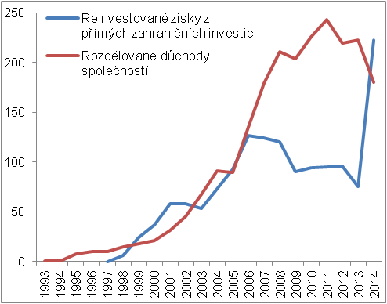 |  | 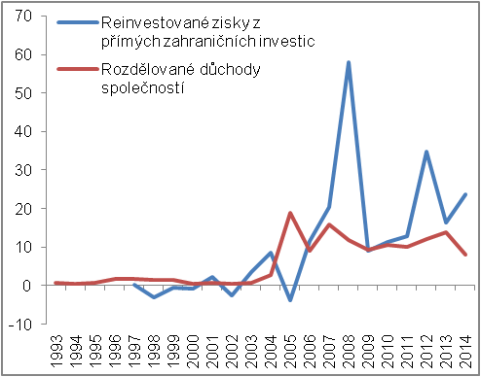
*Pozn.: Údaje o reinvestovaných ziscích z přímých zahraničních investic dostupné až od roku 1997. |  |  |  | Zdroj: ČSÚ
Česká ekonomika je čistým plátcem úroků. V roce 2014 na nich do zahraničí odešlo 17,6 mld. korun |  | Kromě odlivu peněz z ekonomiky do zahraničí v podobě deficitního salda reinvestovaných zisků z přímých zahraničních investic a rozdělovaných důchodů společností se na hlubokém deficitu důchodů z vlastnictví podílel i čistý odliv úroků. Česká ekonomika je aktuálně čistým plátcem úroků do zahraničí, přitom od počátku nového tisíciletí do roku 2008 tomu bylo naopak. V roce 2014 na úrocích do české ekonomiky přiteklo 43,9 mld. korun, do zahraničí však odešlo 61,5 mld. Deficit úroků tak činil 17,6 mld. korun a navzdory tomu, že úrokové sazby byly obecně nízké, byl nejhlubší v historii.

Přímé zahraniční investice
Nerovnováha mezi stavem přímých zahraničních investic nerezidentů v ČR a stavem přímých zahraničních investic rezidentů v zahraničí je významná, … |  | Mohutný odliv finančních prostředků z ČR do zahraničí v podobě záporného salda reinvestovaných zisků z přímých zahraničních investic a rozdělovaných důchodů společností (částečně však i úroků) jde na vrub – jak již bylo zmíněno – silného přílivu přímých zahraničních investic do české ekonomiky, který nebyl v dostatečném rozsahu doprovázen vstupy tuzemských investorů na trhy zahraniční. Konkrétní údaje o nerovnováze mezi stavem přímých zahraničních investic nerezidentů v ČR a stavem přímých zahraničních investic rezidentů v zahraničí lze čerpat z investiční pozice sestavované ČNB.
… v závěru roku 2014 měly zahraniční společnosti v ČR nainvestováno 3,26 bil. korun, rezidenti v zahraničí 916,6 mld. |  | Zatímco stav přímých zahraničních investic v ČR se zvyšoval dlouhodobě a jeho růst akceleroval na přelomu tisíciletí – kdy se privatizovaly státní podíly v bankách a vláda iniciovala podporu přílivu zahraničního kapitálu formou investičních pobídek – a posléze i v letech konjunktury, stav přímých investic tuzemských společností v zahraničí začal významněji narůstat až v roce 2008. Na konci roku 2014 činil stav přímých zahraničních investic v ČR 3,26 bilionu korun (jde o vyjádření brutto, tedy bez započtení investic, které směřují od subjektu přímé investice zpět zahraničnímu investorovi), česká ekonomika měla v zahraničí nainvestováno 916,6 mld. korun.
Relace mezi stavem přímých investic nerezidentů v ČR a stavem přímých investic rezidentů v zahraničí se zlepšuje. Jestliže na konci roku 2000 byl stav PZI v ČR vyšší skoro 30krát, ke konci loňského roku už jen 3,6krát |  | Přestože stav přímých investic v ČR je se stavem přímých investic rezidentů v zahraničí stále nesrovnatelný, vyvíjí se jejich relace v posledních čtrnácti letech příznivě. Na konci roku 1993 měli zahraniční investoři v ČR nainvestováno zhruba 19krát více než české společnosti v zahraničí, do konce roku 2000 však tento poměr narostl tak, že stav přímých investic nerezidentů v ČR převyšoval stav přímých investic rezidentů v zahraničí téměř 30krát. Nárůst vybavenosti českých společností financemi spolu se zvětšující se ochotou vstupovat na zahraniční trhy se projevila v postupném nárůstu stavu přímých investic v zahraničí (zvolna se začal zvyšovat po roce 2000, významněji v roce 2008), a logicky tak i v postupném snižování relace. V prosinci 2014 byl stav přímých investic v ČR vyšší už pouze 3,6krát.

Graf č. 34 | Stavy přímých zahraničních investic  (v bil. korun, běžné ceny, konec roku) |  | Graf č. 35 | Poměr stavu PZI nerezidentů v ČR ke stavu PZI rezidentů v zahraničí  (z údajů v běžných cenách, konec roku)
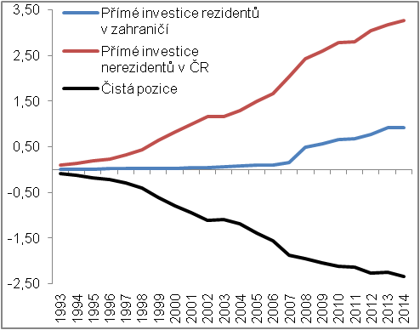 |  |  | 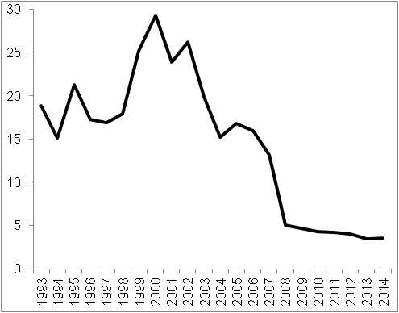
 |  | Zdroj: ČNB, údaje v brutto vyjádření, vlastní výpočty
Rozdíl mezi stavem přímých investic českých společností v zahraničí a stavem přímých investic zahraničních investorů v ČR odpovídal v průměru za roky 2010 až 2014 -54,7 % HDP. Podle dostupných údajů byl třetí nejhorší ze zemí EU … |  | Celková hodnota kapitálu zahraničních investorů v ČR podle stavu přímých investic odpovídala v posledních pěti letech (2010–2014) v průměru necelým třem čtvrtinám tuzemského HDP (73,9 %) a jeho význam byl tedy značný. Česko přesto nepatřilo v tomto ohledu k rekordmanům Evropské unie. Větší roli hrál zahraniční kapitál podle dostupných údajů v jedenácti zemích Unie. Extrémní byl jeho význam v Lucembursku a na Maltě, hodnotu HDP převyšoval stav přímých zahraničních investic i na Kypru, v Nizozemsku, Irsku, Belgii a v Maďarsku. Co se týče přímých zahraničních investic českých společností v zahraničí, podle stavu měly v letech 2010 až 2014 v zahraničí nainvestovánu částku v průměru odpovídající 19,2 % HDP. Ani v tomto ohledu se ČR vyloženě nevymykala, v menším rozsahu se totiž v zahraničí angažovalo hned osm zemí Evropské unie, a to včetně Polska (13,5 %) a Slovenska (12,1 %). V čisté pozici, která je konstruována jako rozdíl mezi stavem přímých investic rezidentů v zahraničí a stavem přímých investic nerezidentů v domácí ekonomice, bylo Česko po Maltě a Bulharsku ovšem třetí nejhorší (v relaci k HDP -54,7 %).
… a byl rovněž jednou z příčin hlubokého deficitu důchodů z vlastnictví |  | Výrazně negativní čistá pozice české ekonomiky, co se týče přímých zahraničních investic – ve spojení s odlišnou fází životního cyklu investic nerezidentů v ČR a investic rezidentů v zahraničí – je právě tím faktorem, který stojí za hlubokým deficitem důchodů z vlastnictví ve vztahu k nerezidentům.
Irsko, čistý plátce důchodů z vlastnictví do zahraničí navzdory pozitivní čisté pozici v přímých investicích |  | Jak je možné, že poměr deficitu důchodů z vlastnictví k HDP je v Irsku dokonce horší než v ČR (dle dostupných údajů za rok 2013 byl nejhorší v Unii vůbec), když má tato země v zahraničí nainvestováno více, než kolik činí stav přímých zahraničních investic nerezidentů v Irsku? Lze se domnívat, že příčinou této zvláštnosti je vyšší ziskovost zahraničních investic v Irsku v porovnání se ziskovostí investic irských společností v zahraničí. Na to ostatně upozorňuje také irské Ministerstvo financí.

Odvětvová struktura přímých zahraničních investic
60 % zahraničního kapitálu je podle dat z prosince 2013 ve zpracovatelském průmyslu a v peněžnictví a pojišťovnictví, … |  | Podle posledních dostupných údajů z konce roku 2013 – které jsou v netto vyjádření, tedy po započtení investic, které směřují od subjektu přímé investice zpět zahraničnímu investorovi – se na celkovém stavu přímých zahraničních investic v ČR podílely v největším rozsahu investice do zpracovatelského průmyslu (32,2 %) a investice do odvětví peněžnictví a pojišťovnictví (27,9 %). Velká část zahraničního kapitálu byla ovšem koncentrována, jak je patrné z grafu č. 36, i v odvětví velkoobchodu a maloobchodu (10,1 %) a také v činnostech v oblasti nemovitostí (6,8 %). Ostatní odvětví ekonomiky na celkovém stavu přímých zahraničních investic v Česku participovala společně jednou pětinou (20,3 %), například samotné stavebnictví absorbovalo pouze 1,3 % celkového zahraničního kapitálu. Zbytek, tj. 2,8 % z celkového stavu přímých zahraničních investic v Česku, připadal na nakoupené nemovitosti ze strany fyzických osob.
… samotný automobilový průmysl disponuje necelou desetinou |  | Co se týče zpracovatelského průmyslu, který jako odvětví přijal největší porci zahraničního kapitálu, nerezidenti měli zájem především o vstupy do automobilového průmyslu. Na stavu přímých zahraničních investic v ČR se podílel tento segment ke konci roku 2013 necelou desetinou (9,3 %). Z investic, které směřovaly jen do zpracovatelského průmyslu, skončila v automobilkách téměř jedna třetina zahraničního kapitálu (28,9 %).
37 ze 45 bank působících na tuzemském trhu na konci roku 2014 bylo pod kontrolou nerezidentů |  | Silný příliv zahraničního kapitálu do peněžnictví a pojišťovnictví velmi silně ovlivnil vlastnickou strukturu. Pokud se zaměříme pouze na banky a nebudeme mezi ně zahrnovat spořitelní a úvěrní družstva (tj. družstevní záložny, které jsou známé také pod pojmem kampeličky), pak z údajů z konce roku 2014 plyne, že v tuzemsku působilo celkem 45 bank. Rezidenti měli rozhodující účast ovšem pouze v 8 z nich, z toho stát ve 2. Zbylých 37 bankovních domů bylo pod kontrolou nerezidentů, ať se již jednalo o banky s rozhodující zahraniční účastí (15) nebo o pobočky zahraničních bank (22).
Rezidenty lákají především investice v peněžnictví a pojišťovnictví |  | Struktura investic rezidentů v zahraničí je v porovnání se strukturou investic nerezidentů v České republice významně odlišná. Podle údajů o stavu přímých investic tuzemských společností v zahraničí z prosince roku 2013 se kapitál pocházející z ČR soustřeďoval velmi intenzivně v peněžnictví a pojišťovnictví, neboť více než šest desetin (62,1 %) z celkových investic připadalo právě na toto odvětví. Investice do zpracovatelského průmyslu na nich participovaly pouze 6,8 %, tedy ve stejném rozsahu jako investice do odvětví zahrnující profesní, vědecké a technické činnosti. Poměrně významná část kapitálu rezidentů byla v zahraničí alokována v energetice, šlo o 7,5 % z celkového stavu přímých zahraničních investic. Významné byly z pohledu rezidentů ovšem i investice ve stavebnictví (4,9 %).

Graf č. 36: Stav přímých zahraničních investic v ČR v odvětvové struktuře k poslednímu prosinci 2013 (v % z celku, z údajů v běžných cenách)
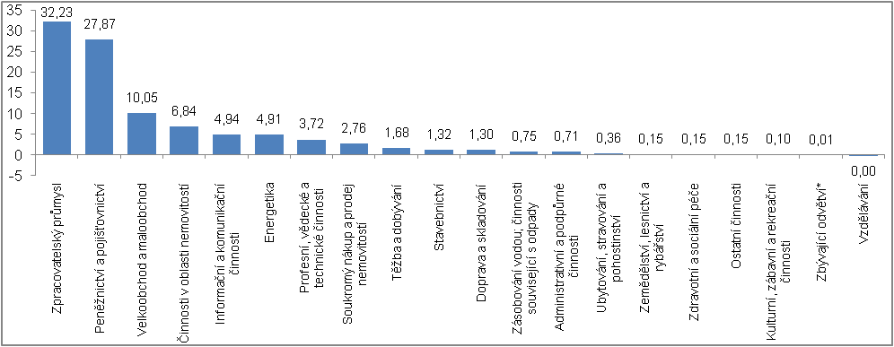
*Pozn.: Zbývající odvětví = Veřejná správa a obrana; povinné sociální zabezpečení + činnosti domácností jako zaměstnavatelů a producentů pro vlastní potřebu + činnosti exteritoriálních organizací a orgánů | Zdroj: ČNB, údaje v netto vyjádření, vlastní výpočty

Teritoriální struktura přímých zahraničních investic
Téměř devět desetin přímých zahraničních investic v Česku má svůj původ v EU. Plyne to z údajů z konce roku 2013. Význam investic pocházejících z USA byl malý |  | Z teritoriální struktury je patrné, že kapitál směřoval do České republiky zejména z evropských zemí a převažovaly v něm finanční prostředky pocházející z EU. Podle údajů z konce roku 2013 v netto vyjádření (tj. po započtení investic, které směřují od subjektu přímé investice zpět zahraničnímu investorovi) se na stavu přímých zahraničních investic v ČR podílely investice z Evropy 92,8 % a samotné investice z evropské osmadvacítky rovnými 87 %. O zbylých 7,2 % se dělily ostatní kontinenty. Například investice ze Severní Ameriky na celkovém stavu přímých investic v Česku participovaly 4,0 %, šlo přitom především o prostředky ze Spojených států amerických (3,7 %). Investice z Asie se na stavu podílely 2,8 %, převažovaly v nich investice z Korejské republiky (1,5 %) a také investice z Japonska (1,1 %).
Nizozemsko, největší přímý investor v ČR |  | Z hlediska členění na jednotlivé země přišlo nejvíce zahraničního kapitálu do České republiky z Nizozemska. Na celkovém stavu přímých investic v ČR se tato země na sklonku roku 2013 podílela 28,6 %. Výsledek o enormní zainteresovanosti nizozemských podniků v české ekonomice je však třeba mírnit. Nizozemsko je totiž v jistém slova smyslu daňový ráj, navíc je tato země typická velmi příznivým podnikatelským prostředím spočívajícím například v anonymitě podnikání, rychlém rozhodování soudů či dobré právní ochraně majetku. Mnoho nadnárodních společností tudíž využívá Nizozemska jako svého sídla. Jestliže tyto společnosti investují v ČR, je pak původem finančních prostředků logicky právě Nizozemsko.
Rakousko je v ČR zainteresováno především v peněžnictví a pojišťovnictví, německé investice jsou různorodější |  | Na druhém a třetím místě, co se týče země původu zahraničního kapitálu v ČR, se umístilo Rakousko a Německo. Rakousko se na celkovém stavu přímých zahraničních investic v Česku podílelo rovnými 14 % a většina kapitálu z této země byla koncentrována v peněžnictví a pojišťovnictví (především v bankovním sektoru). Německo se na stavu podílelo 11,3 %, investice pocházející z této země byly ale v porovnání s rakouskými různorodější. Německy kapitál se rozprostíral v různých odvětvích tuzemské ekonomiky, například v odvětví velkoobchodu a maloobchodu, v peněžnictví a pojišťovnictví, v činnostech v oblasti nemovitostí, ale také v rozličných segmentech zpracovatelského průmyslu – v automobilovém průmyslu, výrobě strojů a zařízení, výrobě kovových konstrukcí a kovodělných výrobků či ve výrobě ostatních nekovových minerálních výrobků.
Mezi největší přímé investory v tuzemském automobilovém průmyslu patří Nizozemsko, Korejská republika a Německo |  | Pokud budeme sledovat, které země jsou v tuzemském automobilovém průmyslu zainteresovány v největším rozsahu, pak je poměrně překvapivé, že váha německého kapitálu je v tomto ohledu až třetí nejvýznamnější. Na celkovém stavu přímých zahraničních investic v automobilovém průmyslu participoval německý kapitál totiž pouze 11,8 %. Na druhém místě s podílem 14,9 % byla coby zahraniční investor usazena Korejská republika. Celkovému žebříčku však jednoznačně vévodilo Nizozemsko. Na celkovém stavu přímých zahraničních investic do tuzemského automobilového průmyslu se podílelo více než polovinou (54,4 %).
Nizozemska využívají i rezidenti, … |  | Jestliže na straně přímých investic do České republiky drtivě převažovaly investice z Evropy (šlo o již zmíněných 92,8 %) a největší význam měly prostředky pocházející z Nizozemska (28,6 %), pak z hlediska rezidentů, co se týče teritoriálního rozložení jejich investic, byly Evropa a zejména Nizozemsko naopak hlavními cílovými destinacemi. V evropských zemích bylo alokováno 97,7 % z celkového stavu přímých investic rezidentů v zahraničí. Na samotné Nizozemsko přitom připadly více než dvě pětiny celkového kapitálu (41,9 %). Poměrně významná část kapitálu rezidentů byla umístěna i na Slovensku (14,5 %).
… a proto některé nizozemské investice v ČR mohou být ve skutečnosti investicemi českými |  | Výrazná koncentrace přímých zahraničních investic rezidentů v Nizozemsku naznačuje, že některé nizozemské investice v České republice mohou být ve své podstatě investicemi českými a Nizozemsko je v tomto případě pro český kapitál jakousi přestupní stanicí. Jestliže rezident založí v Nizozemsku společnost, jež investuje v Česku, je podle statistik investorem v ČR Nizozemsko, i když se jedná o kapitál pocházející z tuzemska.

Graf č. 37: Stav přímých zahraničních investic v ČR v teritoriální struktuře (investice z Evropy, EU a jednotlivých zemí EU) k poslednímu prosinci 2013 (v % z celku, z údajů v běžných cenách)
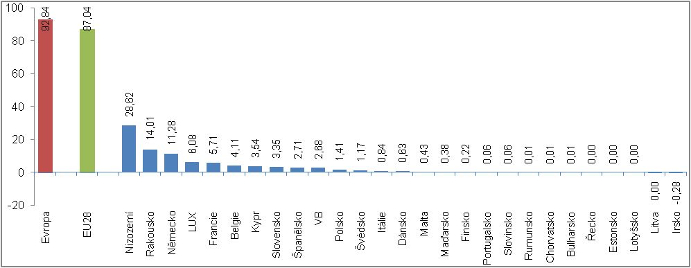
Zdroj: ČNB, údaje v netto vyjádření, vlastní výpočty

Hrubý disponibilní důchod
Hrubý disponibilní důchod odpovídá důchodům, které zůstanou v ekonomice po všech přerozdělovacích transakcích s nerezidenty. Upravuje hrubý domácí produkt nejen o saldo prvotních důchodů, jako je tomu v případě hrubého národního důchodu, ale také o saldo běžných transferů. Jde tedy o důchody, které mohou rezidenti využít na spotřebu, investice a další účely.

Přechod od hrubého národního důchodu k hrubému disponibilnímu důchodu
Saldo běžných transferů s nerezidenty je od roku 2004 záporné, …  … v roce 2014 odešlo do zahraničí v podobě záporného salda běžných transferů spolu se záporným saldem prvotních důchodů 8,7 % HDP |  | Saldo běžných transferů s nerezidenty bylo v České republice kladné, popřípadě jen mírně záporné až do roku 2003. V roce následujícím, kdy ČR vstupovala do hospodářského prostoru Evropské unie, ale kleslo do záporných hodnot. Jak bude vidět dále, nejednalo se o náhodnou souvislost. Z těchto záporných hodnot se saldo již nikdy nevymanilo. Naopak, deficit běžných transferů se postupně zvětšoval. V porovnání s deficitem prvotních důchodů byl rozdíl mezi tím, co do zahraničí z tuzemské ekonomiky v podobě běžných transferů odešlo, a tím, co naopak do Česka v jejich podobě přiteklo, sice malý, nebyl ale zanedbatelný. V průběhu posledních pěti let (2010–2014) odpovídal deficit běžných transferů 10 až 15 % deficitu prvotních důchodů. V peněžním vyjádření se však jednalo o částku, která vždy přesahovala hranici 30 mld. korun.  V podobě záporného salda běžných transferů bylo v roce 2014 do zahraničí vyplaceno 36,5 mld. korun, spolu se záporným saldem prvotních důchodů odešlo 370,7 mld. Jednalo se o 8,7 % HDP a šlo tak o největší objem prostředků v historii.

Graf č. 38 | Hrubý domácí produkt, hrubý národní důchod a hrubý disponibilní důchod v ČR (v mld. korun, běžné ceny) | Graf č. 39 | Struktura salda běžných transferů s nerezidenty (v mld. korun, běžné ceny)
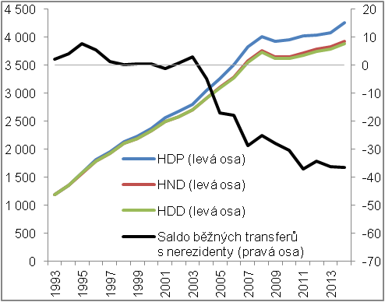 |  | 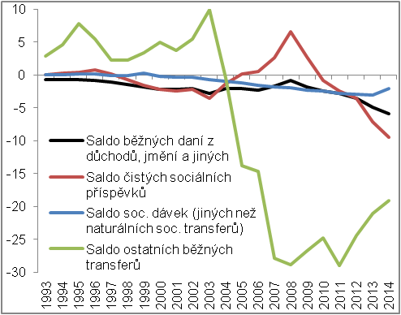
 |  |  |  | Zdroj: ČSÚ

Podíl hrubého disponibilního důchodu na hrubém národním důchodu v ČR v roce 2013 byl mezi zeměmi EU dle dostupných údajů poměrně dobrý, … |  | Ve srovnání se zeměmi Unie, co se týče podílu hrubého disponibilního důchodu na hrubém národním důchodu, si česká ekonomika stojí – podle dostupných údajů z roku 2013 – poměrně dobře. Přestože nepatřila mezi osm zemí, které byly čistými příjemci běžných transferů, a jejich hrubý disponibilní důchod tak byl vyšší než hrubý národní důchod, ale mezi země deficitní s nižším hrubým disponibilním důchodem oproti hrubému národnímu důchodu, byla deficitem běžných transferů poznamenaná relativně málo. V případě České republiky činil podíl hrubého disponibilního důchodu na hrubém národním důchodu totiž 99,1 %. Lépe na tom bylo mezi deficitními zeměmi už pouze Maďarsko, kde tento podíl dosahoval 99,5 %.
…podíl hrubého disponibilního důchodu na HDP ale druhý nejmenší |  | Pokud však provedeme totéž srovnání, avšak z hlediska podílu hrubého disponibilního důchodu na HDP, pak se umístění české ekonomiky dramaticky mění. Podíl hrubého disponibilního důchodu na HDP v Česku v roce 2013 činil 93,1 % a mezi zeměmi EU byl po Irsku (81,4 %) druhý nejslabší. Byl určován především deficitem prvotních důchodů.

Graf č. 40 | Hrubý disponibilní důchod v ČR  (z údajů v běžných cenách) | Graf č. 41 |  | Hrubý disponibilní důchod v zemích EU* v roce 2013 (z údajů v běžných cenách)
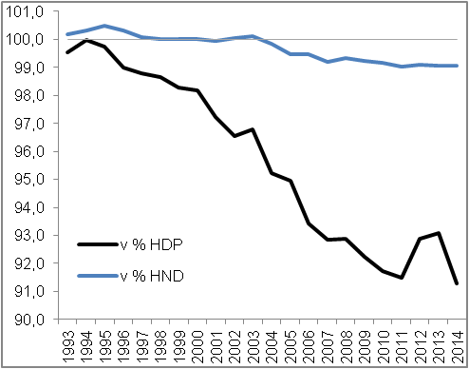 |  | 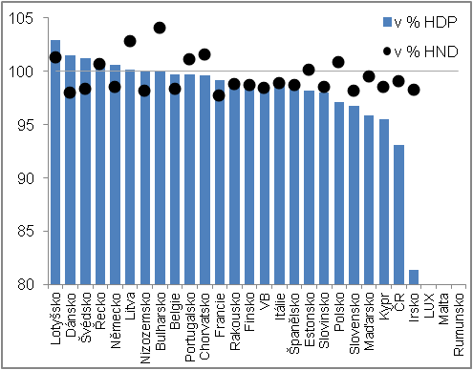
*Pozn.: Nedostupný údaj za Lucembursko, Maltu a Rumunsko. |  |  | Zdroj: ČSÚ, Eurostat, vlastní výpočty

Struktura salda běžných transferů s nerezidenty
Deficit běžných transferů jde z velké části na vrub vstupu ČR do Unie – v podobě běžných transferů odvádí ČR institucím EU více, než v jejich podobě čerpá  Prostředky do zahraničí aktuálně odchází i v podobě záporného salda běžných daní z důchodů, jmění a jiných, salda čistých sociálních příspěvků a salda sociálních dávek |  | Na odlivu peněz z české ekonomiky do zahraničí v podobě deficitu běžných transferů se již dlouhodobě podílí především záporné saldo tzv. ostatních běžných transferů (viz Graf č. 39). Tato položka je v největší míře ovlivněna přerozdělováním s institucemi Evropské unie. Jelikož Česká republika v roce 2004 do Unie vstoupila, je logické, že se jako její člen podílí také na jejím financování, a naopak, že prostředky z EU čerpá. Na běžných transferech však ČR odvádí institucím EU více, než v jejich podobě čerpá. A právě tato skutečnost je tak hlavní příčinou deficitu ostatních běžných transferů, a určuje tedy i deficit běžných transferů jako takových.  Jak je ze struktury salda běžných transferů s nerezidenty patrné, prostředky aktuálně odcházejí do zahraničí i v podobě záporného salda běžných daní z důchodů, jmění a jiných, salda čistých sociálních příspěvků a také v podobě záporného salda sociálních dávek.
ČR byla čistým plátcem běžných daní z důchodů, jmění a jiných, a to i v letech, kdy si rezidenti v zahraničí přicházeli na menší objem prostředků v podobě náhrad zaměstnancům než nerezidenti v ČR, … |  | Vývoj salda běžných daní z důchodů, jmění a jiných úzce souvisí s dynamikou salda náhrad zaměstnancům.  Pokud rezident pracuje v zahraničí, náleží mu za odvedenou práci náhrady. Část z nich je mu ale stržena a odvedena do místně příslušných veřejných rozpočtů formou daní. Naopak v případě nerezidenta pracujícího v tuzemsku je část jeho náhrad odvedena tuzemským veřejným institucím. Z toho plyne, že jestliže je saldo náhrad se zahraničím kladné, mělo by saldo běžných daní z důchodů, jmění a jiných být záporné. A obráceně, pokud je saldo náhrad se zahraničím záporné, mělo by saldo běžných daní z důchodů, jmění a jiných být kladné. V případě ČR tomu tak ale nebylo. Saldo běžných daní z důchodů, jmění a jiných se ve všech letech v období 1993 až 2014 pohybovalo v záporných číslech navzdory tomu, že saldo náhrad zaměstnancům generovalo v některých z těchto let deficity. Podívejme se na tento rozpor podrobněji na datech, například za rok 2014, a pokusme se identifikovat jeho příčinu.
… důvodem přitom mohly být vyšší průměrné výdělky rezidentů v zahraničí v porovnání s průměrnými výdělky nerezidentů v ČR, které v případě progresivního zdanění znamenaly i vyšší míru zdanění. Mohla se na tom podílet ale i větší daňová zátěž v cílových destinacích obecně |  | V roce 2014 připadly rezidentům za práci v zahraničí náhrady ve výši 40,2 mld. korun, přičemž na běžných daních z důchodů, jmění a jiných rezidenti odvedli 6,5 mld. Nerezidentům v ČR náleželo v tomto roce v podobě náhrad 15,3 mld. a na daních odvedli 0,6 mld. Zatímco tak poměr běžných daní z důchodů, jmění a jiných – které byly rezidentům strženy v zahraničí – a náhrad, které jim za práci v zahraničí náležely, činil zhruba 16 %, u nerezidentů pracujících v ČR šlo o zhruba 4 %. To naznačuje, že příčinou uvedeného rozporu může být jednak skutečnost, že za prací do zahraničí odcházelo především vzdělané a kvalifikované obyvatelstvo, jehož průměrné výdělky byly vyšší než průměrné výdělky nerezidentů v ČR – což v případě progresivního zdanění znamenalo automaticky i vyšší míru zdanění – jednak fakt, že rezidenti odcházeli za prací do zemí, kde je daňová zátěž v porovnání s ČR větší obecně.
Vývoj salda čistých sociálních příspěvků odpovídal vývoji salda náhrad zaměstnancům poměrně přesně |  | Z náhrad jsou zaměstnancům „strženy“ kromě daní i sociální příspěvky zaměstnavatelů a sociální příspěvky zaměstnanců (v terminologii ČR jde o sociální a zdravotní pojištění, které za zaměstnance platí zaměstnavatel a které si zaměstnanec hradí sám). Společně jsou klíčovým prvkem čistých sociálních příspěvků a tedy i jejich salda. Jeho vývoj – jak je patrné z grafu č. 39 – již vývoji salda náhrad zaměstnancům odpovídal poměrně přesně, byl téměř jeho převráceným obrazem. V letech, kdy se saldo náhrad zaměstnancům s nerezidenty pohybovalo v kladném intervalu, bylo saldo čistých sociálních příspěvků záporné. A obráceně – v letech, kdy se saldo náhrad zaměstnancům s nerezidenty pohybovalo v záporném intervalu, bylo saldo čistých sociálních příspěvků kladné
V posledních šesti letech bylo do zahraničí na penzijních dávkách vyplaceno vždy alespoň o 2 mld. korun více, než na těchto dávkách získali ze zahraničí rezidenti |  | Poslední složkou salda běžných transferů s nerezidenty je saldo sociálních dávek (jiných než naturálních sociálních transferů). Odpovídá rozdílu mezi penzijními dávkami, které přijdou rezidentům ze zahraničí, a penzijními dávkami, které do zahraničí česká ekonomika naopak vyplatí. I toto saldo je v případě ČR dlouhodobě deficitní. Od roku 2009 hodnota přijatých finančních prostředků zaostávala za hodnotou vyplacených peněz vždy alespoň o 2 mld. korun. V roce 2013 šlo dokonce o 3,0 mld.

Reálný hrubý domácí důchod
Otevřenost české ekonomiky je nadprůměrná a proto i malá změna cen v zahraničním obchodě se zbožím a službami má významný vliv na její výkonnost. Pokud se ceny vyvíjí příznivě, to znamená, že směnné relace jsou pozitivní, pak ekonomika na změně cen v zahraničním obchodě získává. Pokud jsou směnné relace naopak negativní, ekonomika ztrácí. Tyto zisky nebo ztráty nejsou reflektovány v reálné dynamice hrubého domácího produktu, protože ta je očištěna od jakýchkoli cenových pohybů. Vývoj reálného hrubého domácího důchodu je však zohledňuje.

Otevřenost ekonomiky
Otevřenost ekonomiky roste především po roce 2003. Zvyšuje se výrazně poměr vývozu k HDP, … |  | Otevřenost ekonomiky, měřená poměrem vývozu zboží a služeb k HDP, se v případě ČR zvyšovala dlouhodobě. Nejrychleji však narůstala po roce 2003. Byla logickým důsledkem přílivu zahraničního kapitálu do zpracovatelského průmyslu, ten totiž do tohoto odvětví přicházel s tím, že zboží vyráběné v tuzemsku bude vyváženo na zahraniční trhy, k čemuž mu dopomůže i geografické umístění ČR ve středu Evropy. Otevřenost ekonomiky zvyšovalo rovněž lepší nahlížení na české společnosti jako na dodavatele po začlenění Česka do Evropské unie. Nelze opomenout, že také konjunkturní období v Evropě v letech 2004 až 2007 se na hodnotě českého vývozu podepsalo výrazně pozitivně. Jestliže v roce 1995 činil poměr vývozu zboží a služeb k HDP 40,6 % a v roce 2003 byl vyšší pouze o 6,5 pb. (47,1 %), do roku 2014 narostl na 83,8 %.
…ale i poměr dovozu k HDP |  | Podobně se vyvíjela i otevřenost ekonomiky ČR z hlediska dovozu, protože s nárůstem vývozu zboží rostla logicky i potřeba dovážet suroviny, polotovary a meziprodukty ke zpracování. Zatímco v roce 1995 činil poměr dovozu zboží a služeb k HDP 43,7 % a do roku 2003 narostl jen mírně (na 48,3 %), v roce 2014 byla takto pojatá otevřenost ekonomiky již výrazná (77,1 %).
Otevřenost českého hospodářství mezi zeměmi EU nadprůměrná, … |  | Otevřenost českého hospodářství je nadprůměrná a v porovnání s velkými méně otevřenými ekonomikami Evropské unie (Velká Británie, Francie, Itálie, Španělsko) téměř trojnásobná. Vyšší poměr vývozu zboží a služeb k HDP v roce 2014 vykazovalo už jen sedm zemí. Poměr dovozu zboží a služeb k HDP převyšoval tento ukazatel v Česku v případě osmi ekonomik Unie.
…rychlost jeho provazování se zahraničím v letech 2004–2014 dokonce mimořádná |  | Rychlost, s jakou se česká ekonomika se zahraničím provazovala v letech 2004 až 2014, byla nejen nadprůměrná, ale dokonce mimořádná. Poměr vývozu k HDP se rychleji než v ČR v tomto období navýšil jen v Lucembursku a na Maltě. Poměr dovozu k HDP narostl v porovnání s ČR rychleji v Lucembursku, na Maltě a v Irsku.

Graf č. 42 | Poměr vývozu a dovozu k HDP v ČR v letech 1995–2014  (v %, z údajů v běžných cenách) |  | Graf č. 43 | Poměr vývozu a dovozu k HDP v zemích EU a vybraných mimounijních zemích v roce 2014* (v %, z údajů v běžných cenách)
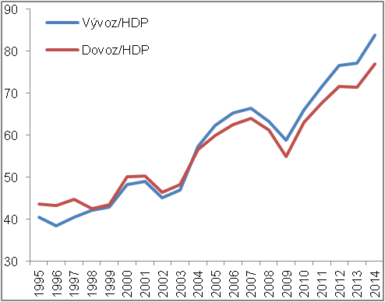 |  |  | 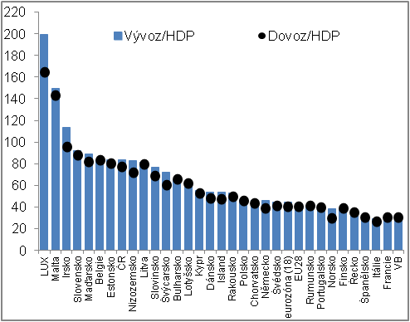
*Pozn.: Údaj za Švýcarsko odpovídá roku 2013. |  | Zdroj: ČSÚ, Eurostat, vlastní výpočty

Dlouhodobý vývoj reálného hrubého domácího důchodu
Nejdelší období, kdy české ekonomice plynuly z příznivého vývoje cen v zahraničním obchodě zisky, bylo dlouhé čtyři roky. Nepříznivý vývoj cen promítající se do ztrát trval maximálně tři roky |  | Vývoj cen v zahraničním obchodě se zbožím a službami je rozkolísaný a směnné relace se tak výrazně mění. Dodatečné zisky, které ekonomika ze směnných relací realizovala, a stejně tak ztráty, nebyly proto koncentrovány do dlouhých časových období. Je to patrné z Grafu č. 45, kde je zachycen vývoj směnných relací a příslušných zisků nebo ztrát v letech 1996 až 2014. Nejdelší období, kdy české ekonomice plynuly z příznivého vývoje cen v zahraničním obchodě zisky, trvalo čtyři roky (2001–2004). Nepříznivý vývoj cen promítající se do ztrát ze směnných relací trval maximálně tři roky (2010–2012).
Zatímco HDP narostl v kumulaci za roky 1996 až 2014 v reálném vyjádření o 53,1 %, reálný hrubý domácí důchod posílil o 59,4 % |  | V úhrnu za celých devatenáct let dosáhly směnné relace hodnoty 110,0 % (v případě samotného zboží šlo o 103,7 %, u služeb činily 128,5 %) a jejich vliv na výkonnost české ekonomiky tak byl pozitivní. Je to zřejmé i z Grafu č. 44, který ukazuje, že nárůst reálného hrubého domácího důchodu byl v těchto letech rychlejší než reálný růst HDP. Zatímco HDP narostl mezi rokem 1995 a 2014 o 53,1 % reálně, reálný hrubý domácí důchod posílil o 59,4 %.
Stejná výše směnných relací přináší různé zisky nebo ztráty v závislosti na tom, jak vysoký je vývoz a dovoz, … |  | Směnné relace samy o sobě jsou zdrojem zisků nebo ztrát. Pro jejich výši je ale důležitá také velikost toků v zahraničním obchodě se zbožím a službami. To znamená, že tatáž kladná hodnota směnných relací vytváří odlišné zisky v různých letech v závislosti na velikosti vývozu a dovozu, a totéž platí i opačně – stejná záporná hodnota směnných relací generuje v různých letech odlišné ztráty.
… a bylo to patrné i v případě ČR. Vliv směnných relací s růstem vývozu a dovozu sílil |  | V případě ekonomiky ČR toky v zahraničním obchodě dlouhodobě posilovaly, a tudíž vliv směnných relací v průběhu času sílil. Tuto skutečnost lze doložit i na datech. V roce 1996 dosáhly směnné relace hodnoty 104,1 % a s výjimkou roku 1998 byly nejvyšší za celé sledované období. Zisky, které z nich plynuly, činily 28,9 mld. korun. V roce 2014 byly směnné relace také pozitivní, avšak pouze ve výši 101,5 %. Zisky, které z příznivého vývoje cen v tomto roce ekonomika realizovala, však dosáhly 48,4 mld. korun a byly rekordní. Záporné směnné relace byly nejhlubší v roce 2000 (97,0 %). Ekonomika na nepříznivém vývoji cen v zahraničním obchodě tratila 33,9 mld. korun. V roce 2010 činily směnné relace 98,0 %, vedly však k největší ztrátě v historii (šlo o ztrátu ve výši 51,0 mld. korun).

Graf č. 44 | Hrubý domácí produkt (1995=100, reálně) a reálný hrubý domácí důchod (1995=100) v letech 1995–2014 |  | Graf č. 45 | Směnné relace v zahraničním obchodě se zbožím a službami (v %), zisky nebo ztráty ze směnných relací (v mld. korun)
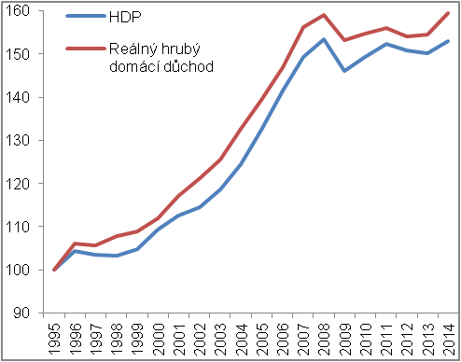 |  |  | 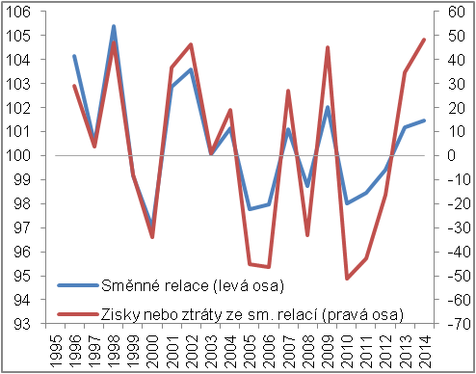
 |  | Zdroj: ČSÚ, vlastní výpočty

Na směnné relace má vliv i kurzový vývoj koruny |  | Můžeme si položit otázku, jak se pod vývojem cen v zahraničním obchodě se zbožím a službami, a tedy i pod směnnými relacemi podepisoval kurzový vývoj koruny k euru a k americkému dolaru. Pokud se zaměříme na teritoriální strukturu vývozu a dovozu zboží, a přitom nám půjde pouze o roky 1999 až 2014 (euro před rokem 1999 neexistovalo, tudíž nemá smysl v těchto letech rozebírat teritoriální strukturu), pak je z ní patrné, že větší váhu měly transakce se zeměmi Evropské unie v případě vývozu (Graf č. 46). Z toho lze soudit, že kurz koruny k euru se intenzivněji promítal v cenách vývozu zboží a kurz koruny k americkému dolaru v cenách dovozu zboží. Co se týče teritoriální struktury zahraničního obchodu se službami, která je k dispozici od roku 2008, váha transakcí s Unií na straně vývozu zhruba odpovídala váze na straně dovozu. Kurz koruny k euru se promítal v cenách vývozu služeb zhruba stejně jako v cenách dovozu služeb a totéž platilo i pro kurz koruny k americkému dolaru. Celkově lze soudit s ohledem na skutečnost, že na celkovém zahraničním obchodě se zbožím a službami participuje z větší části obchod se zbožím, že změna kurzu koruny k euru měla vliv především na změnu cen vývozu a změna kurzu koruny k americkému dolaru zejména na změnu cen dovozu.
V období 2002–2008 působil kurzový vývoj z hlediska dopadu na směnné relace pozitivně, v letech 2009–2014 naopak negativně, …  …ze skutečných směnných relací je však patrné, že nad kurzovým vývojem převážil vývoj cen zboží a služeb jako takových |  | V letech 2002–2008 posilovala koruna k oběma hlavním světovým měnám, výrazněji přitom k americkému dolaru. K euru posílila celkově o 26,8 %, k americkému dolaru o více než 50 %. Z hlediska dopadu na směnné relace se tak jednalo o vývoj příznivý, neboť tlačil na výraznější pokles cen dovozu v porovnání s poklesem cen vývozu. V letech 2009–2014 docházelo k opačnému vývoji. Koruna měla tendenci oslabovat, výrazněji přitom k americkému dolaru. Celkově za těchto šest let oslabila k euru o 10,3 %, vůči americkému dolaru ztratila více než 20 % své hodnoty. Kurzový vývoj tak tlačil na rychlejší růst cen dovozu než vývozu, a z hlediska dopadu na směnné relace se tedy jednalo o vývoj nepříznivý.  Jak je patrné ze skutečných směnných relací, které v kumulaci za roky 2002–2008 dosáhly hodnoty 100,2 % a v úhrnu za roky 2009–2014 hodnoty 100,5 %, směnné relace kurzovému vývoji neodpovídaly. Nad kurzovým vývojem převážil vývoj cen zboží a služeb jako takových.

Graf č. 46 | Teritoriální struktura zahraničního obchodu se zbožím a teritoriální struktura zahraničního obchodu se službami  (podíly v %, z údajů v běžných cenách) | Graf č. 47 |  | Průměrný kurz koruny k euru, koruny k americkému dolaru, eura k americkému dolaru*
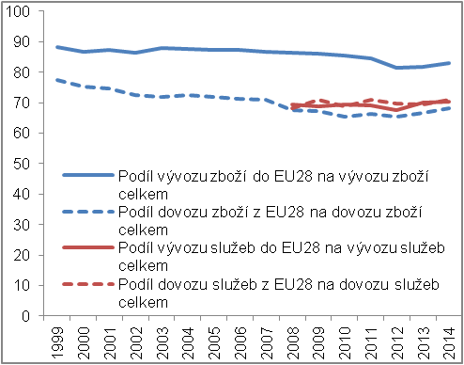 |  | 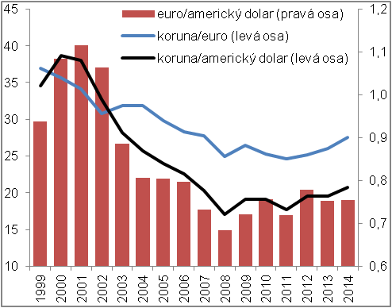
*Pozn.: Snížení hodnoty kurzu znamená posílení měny uvedené v kotaci na prvním místě, zvýšení hodnoty kurzu značí opak. |  |  | Zdroj: ČSÚ, Eurostat, ČNB, vlastní výpočty

Směnné relace v zahraničním obchodě se zbožím
Statistika cen zahraničního obchodu nabízí údaje o vývoji cen jednotlivých komodit |  | Ze statistiky cen zahraničního obchodu je patrné, že ceny vývozu zboží vzrostly mezi roky 1995 a 2014 o 17,0 % a ceny dovozu zboží za nimi s růstem o 12,1 % zaostávaly. Směnné relace tedy byly pozitivní a dosáhly výše 104,3 %. Tedy i tato statistika ukazuje, že vývoj cen v zahraničním obchodě se zbožím byl v letech 1996–2014 příznivý a působil ve směru růstu výkonnosti české ekonomiky. Statistika cen zahraničního obchodu může ale pohled na směnné relace i dále obohatit. Nabízí totiž údaje o vývoji cen jednotlivých komodit.
Graf č. 48 | Kumulativní nárůst cen vývozu zboží a dovozu zboží v letech 1996–2014, kumulativní směnné relace (v %) |  | Graf č. 49 | Ceny vývozu a dovozu minerálních paliv, směnné relace v zahraničním obchodě s minerálními palivy (y/y v %)
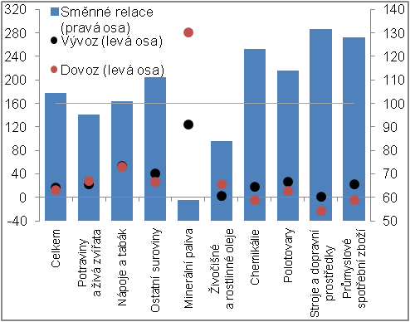 |  |  | 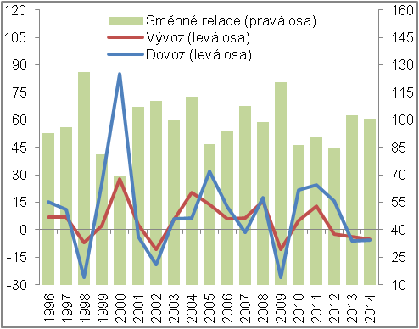
 |  | Zdroj: ČSÚ, vlastní výpočty

Směnné relace kladné v případě dvou nejvýznamnějších tříd na straně vývozu i dovozu, tj. strojů a dopravních prostředků a polotovarů. Nepříznivý vývoj cen zasáhl především minerální paliva, … |  | Směnné relace byly v úhrnu za roky 1996–2014 pozitivní v případě obou nejvýznamnějších tříd na straně vývozu zboží i dovozu zboží, tedy strojů a dopravních prostředků a polotovarů. Zatímco u polotovarů dosáhly hodnoty 113,9 %, u strojů a dopravních prostředků dokonce 131,7 % a byly nejvyšší ze všech tříd SITC. Pozitivní směnné relace vykázal ovšem i obchod s průmyslovým spotřebním zbožím (128,1 %), chemikáliemi (123,3 %), ostatními surovinami (111,1 %) a mírně pozitivní byly směnné relace v tomto období také u nápojů a tabáku (100,8 %). Nepříznivý vývoj cen zasáhl zbývající komodity, zejména pak minerální paliva (58,9 %). V případě váhově málo významné třídy živočišných a rostlinných olejů dosáhly směnné relace hodnoty 84,0 %, u potravin a živých zvířat činily 95,2 %.
… cena ropy se totiž mezi rokem 1995 a 2014 zvýšila téměř na šestinásobek |  | Přestože se ceny vývozu minerálních paliv za posledních devatenáct let zvýšily celkově o více než 120 % a narostly tak zdaleka nejrychleji ze všech tříd SITC, dovozní ceny těchto komodit se zvýšily bezmála na čtyřnásobek. Příčinou této výrazné disproporce byl markantní nárůst ceny ropy na světovém komoditním trhu ve spojení s výrazně vyšším podílem ropy, respektive výrobků z ropy pocházejících, na straně dovozu oproti vývozu.
Směnné relace v obchodě s potravinami a živými zvířaty negativní vlivem nepříznivého vývoje cen v posledních třech letech |  | Výsledné záporné směnné relace v zahraničním obchodě s potravinami a živými zvířaty (95,2 %) byly z velké části důsledkem nepříznivého cenového vývoje v posledních třech letech, kdy směnné relace dosahovaly nejen negativních hodnot, ale hodnot, které se v jednotlivých letech 2012, 2013 a 2014 postupně snižovaly (97,4 %, 96,9 %, 95,6 %). Ukazovalo se, že cenový vývoj výrobků s vyšší přidanou hodnotou, které jsou více zastoupeny na dovozu do ČR, byl příznivější než cenový vývoj produktů s nižší přidanou hodnotou, které jsou významné naopak na vývozu.

FISCHER, Jakub, SIXTA, Jaroslav, HRONOVÁ, Stanislava, HINDLS, Richard, VLTAVSKÁ, Kristýna. Odhady zdrojů a užití hrubého domácího produktu ČR pro roky 1970-1989 v metodice ESA 1995. Politická ekonomie, 2013, roč. 61, č. 1, s. 3–23. ISSN 0032-3233.
DEPARTMENT OF FINANCE. Economic Impact of the Foreign-Owned Sector in Ireland (Part of the Economic Impact Assessment of Ireland´s Corporation Tax Policy). 2014. Dostupné na: http://www.budget.gov.ie/Budgets/2015/Documents/Economic%20Impact%20of%20the%20FDI%20sector.pdf
Jde o formulační zjednodušení, některé prvotní důchody totiž nemusí zakládat skutečné toky mezi ekonomikou a zahraničím. Týká se to především reinvestovaných zisků z přímých zahraničních investic, které fyzicky zůstávají v cílové ekonomice.
Jde o údaje v brutto vyjádření, tedy bez započtení investic, které směřují od subjektu přímé investice zpět zahraničnímu investorovi.
Údaje v netto vyjádření, tj. po započtení investic, které směřují od subjektu přímé investice zpět zahraničnímu investorovi.
ČR je ve vztahu k institucím EU čistým příjemcem prostředků, většina příjmů však nesouvisí s výkonem ekonomiky v daném roce a tudíž je zachycena až v rámci přerozdělení kapitálových transferů.
Údaje používané v kapitole 1.1. jsou v reálném vyjádření, pokud není uvedeno jinak.
V letech před rokem 1993 je českou ekonomikou míněna příslušná část tehdejšího hospodářství ČSSR, respektive ČSFR.
FISCHER, Jakub, SIXTA, Jaroslav, HRONOVÁ, Stanislava, HINDLS, Richard, VLTAVSKÁ, Kristýna. Odhady zdrojů a užití hrubého domácího produktu ČR pro roky 1970-1989 v metodice ESA 1995. Politická ekonomie, 2013, roč. 61, č. 1, s. 3–23. ISSN 0032-3233.
Údaje používané v kapitole 1.2. jsou v reálném vyjádření, pokud není uvedeno jinak.
Údaje používané v kapitole 2.1. jsou v reálném vyjádření, pokud není uvedeno jinak.
Údaje používané v kapitole 2.2. jsou v reálném vyjádření, pokud není uvedeno jinak.
V tomto ohledu jde o zjednodušení, protože některé prvotní důchody nemusí zakládat skutečné toky mezi ekonomikou a zahraničím.
Údaje používané v kapitole 3.1. jsou v běžných cenách, pokud není uvedeno jinak.
Údaje používané v kapitole 3.2. jsou v běžných cenách, pokud není uvedeno jinak.
Náhrady zaměstnancům se skládají z čistých mezd a platů a z odvedených sociálních příspěvků zaměstnavatelů, sociálních příspěvků zaměstnanců a daní. Zaměstnancům tedy náleží celé náhrady, sociální příspěvky zaměstnavatelů a zaměstnanců a také daně ale získávají jen formálně, protože je odvádí do místně příslušných veřejných rozpočtů v rámci přerozdělení běžných transferů (více kapitola č. 4.2.).
Údaje používané v kapitole 3.3. jsou v běžných cenách, pokud není uvedeno jinak.
Vzhledem k malé velikosti české ekonomiky ani kompenzovány být nemohly.
Reinvestované zisky z přímých zahraničních investic odpovídají té části zisků, kterou přímí zahraniční investoři ponechají v ČR, zejména k dalšímu rozvoji (nebo té, kterou ponechají české společnosti v zahraničí). Přestože tak v případě reinvestovaných zisků nedochází k fyzickému transferu prostředků za hranice ČR (do ČR), jde o prostředky, které náleží nerezidentům (rezidentům) a jsou tak započítávány do vydaných (přijatých) důchodů z vlastnictví a tedy i do vydaných (přijatých) prvotních důchodů.
V rozdělovaných důchodech společností jsou obsaženy také prostředky, které pochází z investic nesplňujících předpoklad pro zařazení pod položku „přímá zahraniční investice“.
Údaje používané v kapitole 3.4. jsou v běžných cenách, pokud není uvedeno jinak.
DEPARTMENT OF FINANCE. Economic Impact of the Foreign-Owned Sector in Ireland (Part of the Economic Impact Assessment of Ireland´s Corporation Tax Policy). 2014. Dostupné na: http://www.budget.gov.ie/Budgets/2015/Documents/Economic%20Impact%20of%20the%20FDI%20sector.pdf
Údaje používané v kapitole 4.1. jsou v běžných cenách, pokud není uvedeno jinak.
Údaje používané v kapitole 4.2. jsou v běžných cenách, pokud není uvedeno jinak.
ČR je ve vztahu k institucím EU čistým příjemcem prostředků, většina příjmů však nesouvisí s výkonem ekonomiky v daném roce a tudíž je zachycena až v rámci přerozdělení kapitálových transferů. V roce 2014 bylo saldo kapitálových transferů s nerezidenty kladné ve výši 71,9 mld. korun a reflektovalo především saldo kapitálových transferů s institucemi EU.
Náhradám zaměstnancům je věnována kapitola č. 3.2.
Výsledek o nižší daňové zátěži v ČR může být do jisté míry zkreslen tím, že někteří nerezidenti v ČR pracují nelegálně.
Z ČR penzijní dávky aktuálně směřují zejména na Slovensko, do Německa a do Polska.
Údaje používané v kapitole 5.1. jsou v běžných cenách, pokud není uvedeno jinak.
Z hlediska klasifikace SITC, tj. Standard International Trade Classification.
Cena ropy Brent se zvýšila ze 17 amerických dolarů za barel v roce 1995 na 99 dolarů v roce 2014.

